МУНИЦИПАЛЬНОЕ БЮДЖЕТНОЕ ДОШКОЛЬНОЕ ОБРАЗОВАТЕЛЬНОЕ УЧРЕЖДЕНИЕ «ДЕТСКИЙ САД №18 СТ. АРХОНСКАЯ»

ОТЧЕТ О ПРОДЕЛАННОЙ РАБОТЕ ЗА УЧЕБНЫЙ ГОД 2022-2023.

МЛАДШАЯ ГРУППА

ВОСПИТАТЕЛИ: ДЫМСКАЯ Е.В.

БЕРКО Т.А.

2023г.
Характеристика группы.
Общее количество детей: 24
Из них:
Мальчиков: 15
Девочек: 9
Возраст детей от 3до 4лет.
На протяжении года мы работали в соответствии с рабочей программой по развитию детей 2-ой второй младшей группы, разработанной на основе примерной основной общеобразовательной программы дошкольного образования «От рождения до школы» Н. Е. Вераксы, с учётом содержания и требований Образовательной Программы ДОУ.

ОСНОВНЫЕ ЗАДАЧИ НА 2022-2023 УЧЕБНЫЙ ГОД:

- Организация работы в соответствии с требованиями Министерства просвещения РФ, Министерства образования, науки и молодежи РК, ФГОС ДО.
- Своевременное повышение педагогических компетенций в работе педагогического коллектива, повышение уровня профессиональной подготовки педагогов. Профилактика «Педагогического выгорания».
- Реализация на бесплатной основе Дополнительного образования по Дополнительной программе «Цветные ладошки» для детей 2-7 лет.
- Совершенствование образовательного процесса по физическому воспитанию в дошкольном учреждении.
- Внедрение работы по финансовой грамотности дошкольников.
- Совершенствование развивающей предметно-пространственной среды в соответствии ФГОС ДО.
- Обеспечение полноценного сбалансированного питания дошкольников.
- Организация сотрудничества с социальными партнерами.

В течение всего времени дети развивались согласно возрасту, в нормальном темпе изучали программный материал и показывали позитивную динамику по всем направлениям развития. Дети, находясь в нашей группе, активно познают окружающий мир, исследуют его, экспериментируя, манипулируют с его предметным содержанием. Познают мир по принципу: что вижу, с тем действую, то и познаю.
Атмосфера в коллективе доброжелательная и позитивная. Между воспитателями и детьми партнерские отношения. Совместная деятельность осуществлялась в ходе режимных моментов и была направлена на решение образовательных задач. Старались достичь, дисциплины действуя в рамках не формальным авторитетом взрослого человека, а через создание целой системы интересов, в том числе и через выбор интересной и значимой для ребёнка тематики образовательного процесса. Уровень конфликтности в группе низкий. Но иногда возникают проблемы с поведением у нескольких детей (Бобро Елизавета, Бутов Илья, Беденко София). Старались создать условия для формирования способности у детей управлять своими действиями на основе первичных ценностных представлений, соблюдая элементарные общепринятые нормы и правила поведения. Учим своих детей без специального напоминания выполнять простые ранее усвоенные правила поведения и обращения с предметами. Замечать нарушение правил поведения другими детьми. Старались научить ребят действовать совместно.
Текущая образовательная деятельность в группе осуществляется по следующим образовательным областям: физическое развитие, познавательное развитие, социально – коммуникативное развитие, речевое развитие, художественно – эстетическое развитие.
Поставленные цели достигнуты в процессе осуществления разнообразных видов деятельности: игровой, коммуникативной, трудовой, познавательно – исследовательской, продуктивной, музыкально – художественной и чтения.
К началу учебного года была подготовлена развивающая среда, которая была разделена на центры по принципу гибкого зонирования. Размещение оборудования организовано таким образом, что позволяет детям в соответствии со своими интересами и желаниями свободно заниматься в одно и то же время, разными видами деятельности, не мешая друг другу.
В течение всего учебного года создавались условия для укрепления и сохранения здоровья детей. У детей воспитывали интерес к физическим упражнениям, подвижным играм. Ежедневно проводилась и проводится утренняя гимнастика, дыхательные упражнения, физкультминутки, хождение босиком по полу, массажным дорожкам, умывание теплой водой, подвижные игры и упражнения в течение дня, занятия по физической культуре. Обеспечивается охрана жизни и укрепление здоровья детей в систематически организованной двигательной активности, где удовлетворяются потребности детей в движении.
Занятия по физкультуре: проводились 2 раза в неделю в помещении детского сада и один раз на воздухе. В результате проделанной работы дети научились ходить и бегать, не наталкиваясь друг на друга; прыгать на двух ногах – на месте и с продвижением вперед; бегать, бросать и катать мяч; ползать на четвереньках, сохранять равновесие при ходьбе и беге по ограниченной плоскости. Все дети с удовольствием выполняли физические упражнения и упражнения в индивидуальной работе по развитию и закреплению основных движений.
В течение года детям прививались культурно – гигиенические навыки. Все дети научились и умеют самостоятельно мыть руки перед едой; вытирать лицо и руки личным полотенцем; знают, где находится их личное полотенце. Практически у всех сформированы элементарные навыки поведения за столом: правильное пользование столовыми приборами, салфеткой; не крошить хлеб, не разговаривать с полным ртом. У некоторых детей таких как (Литвинов Даниил, Бобро Елизавета) навыки еще в процессе формирования. Проходило обучение детей порядку одевания и раздевания в определенном порядке: аккуратно складывать снятую одежду, правильно надевать одежду и обувь. Почти все дети могут полностью раздеться и одеться без помощи взрослого. Работа по окружающему миру осуществлялась систематически и последовательно: мы знакомили детей с предметами ближайшего окружения, с явлениями общественной жизни, с трудом взрослых. В результате все дети различают и называют игрушки, предметы мебели, одежды, посуды, овощи и фрукты. Учили различать и называть диких животных. Знакомили детей с отличительными особенностями животных, птиц.
Наблюдали за красотой природных явлений (листопадом, снегопадом, цветущими цветами и т. д., деревьями. Дети знают ель, берёзку, рябину. Формировали бережное отношение к окружающей природе. Предлагали для рассматривания картинки, игрушки, предметы; приучали слушать и слышать рассказ воспитателя; уметь ответить на заданный вопрос, поделиться информацией. Большинство детей умеют различать предметы по величине и форме; различают понятия много – мало, «много» и «один». Знают и называют основные цвета. Также мы уделяли большое внимание нравственному воспитанию. Воспитывали бережное и доброе отношение к взрослым. Приучали детей общаться спокойно, без крика. Учили детей здороваться и прощаться; излагать собственные просьбы спокойно, употребляя слова «спасибо», «пожалуйста». Приучали детей не перебивать говорящего. Воспитывали отрицательное отношение к грубости и жадности.
К концу года почти все дети здороваются и прощаются без напоминания взрослого; благодарят за помощь; соблюдают элементарные правила поведения в групповой и умывальной комнате.
Учили ориентироваться в расположении частей своего тела (голова, ноги, правая/левая рука и др., мы учили детей различать геометрические фигуры, обследовать формы фигур.
К концу года дети умеют группировать предметы по цвету, форме. Различать круг и квадрат, треугольник, прямоугольник. Есть затруднения у детей (Гулиева С. Ревазов А.), так как они редко посещают детский сад из-за частых заболеваний, с ними будем планировать работу на лето.
По трудовому воспитанию также велась работа в течение года. Формировали у детей умение не только самостоятельно обслуживать себя, но и приучали поддерживать порядок в игровой комнате, на участке д/сада, на веранде привлекали к выполнению простейших трудовых действий. Дети активно помогают в уборке игрушек после игры, знают место каждой игрушки. Будем стараться и дальше развивать трудовые навыки у детей.

Нами для этих целей были созданы:

“Уголок труда” (лопатки, грабли, ведра, фартуки.)
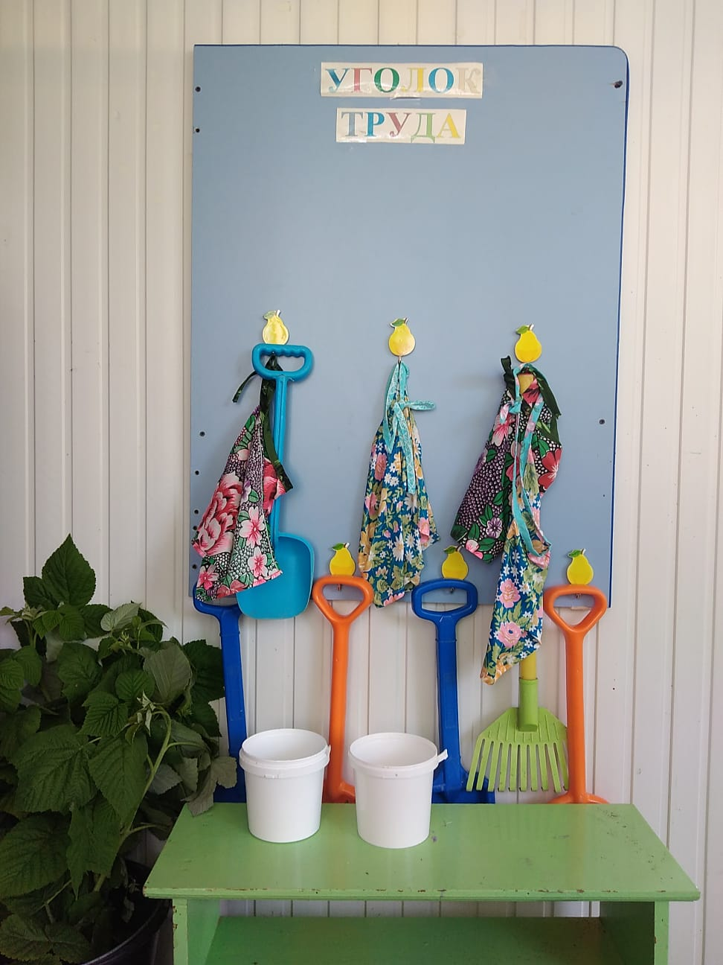
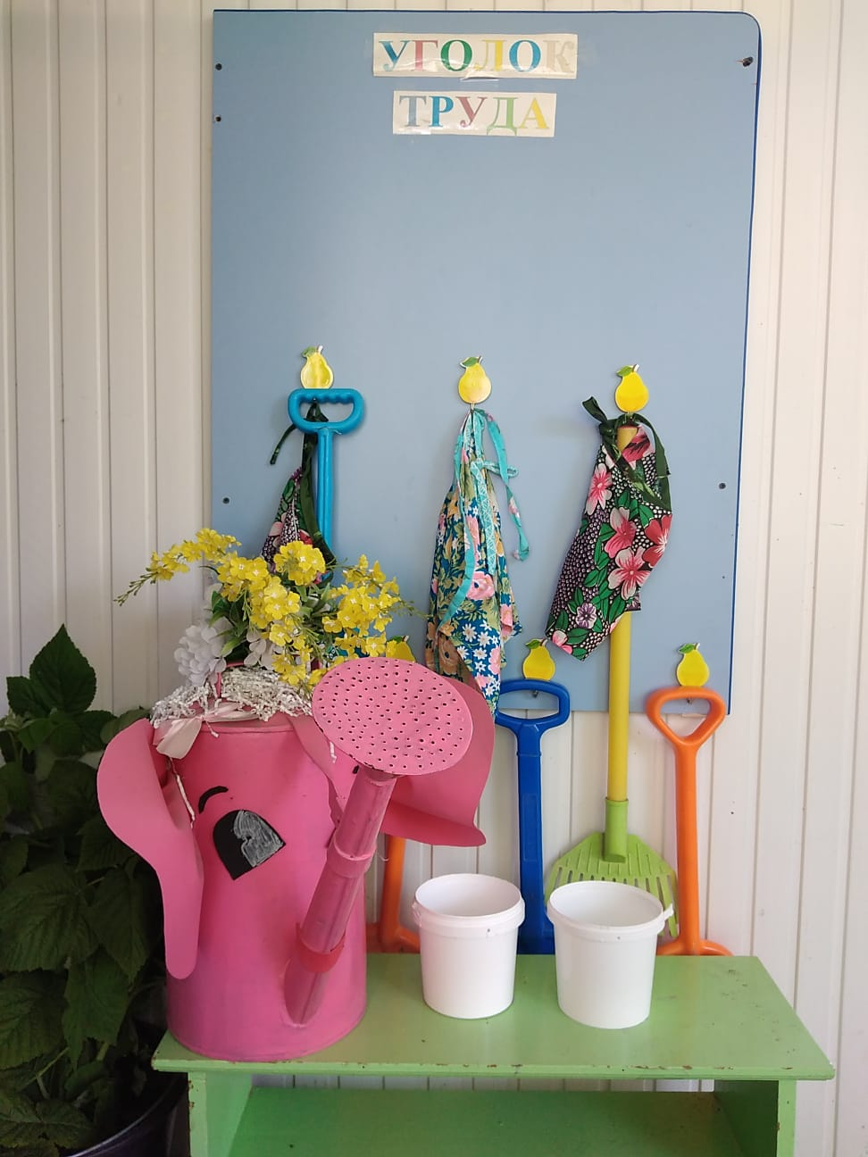
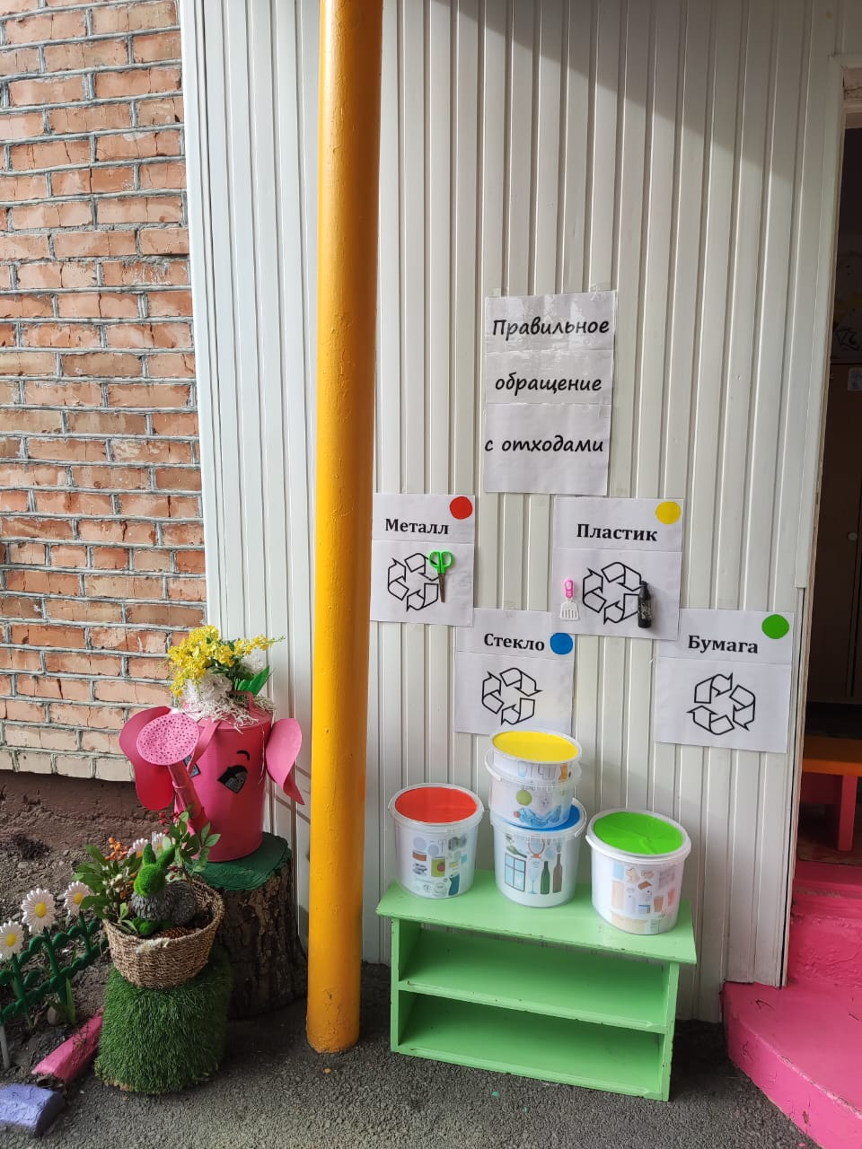
Экологический уголок “Сортировка мусора”.
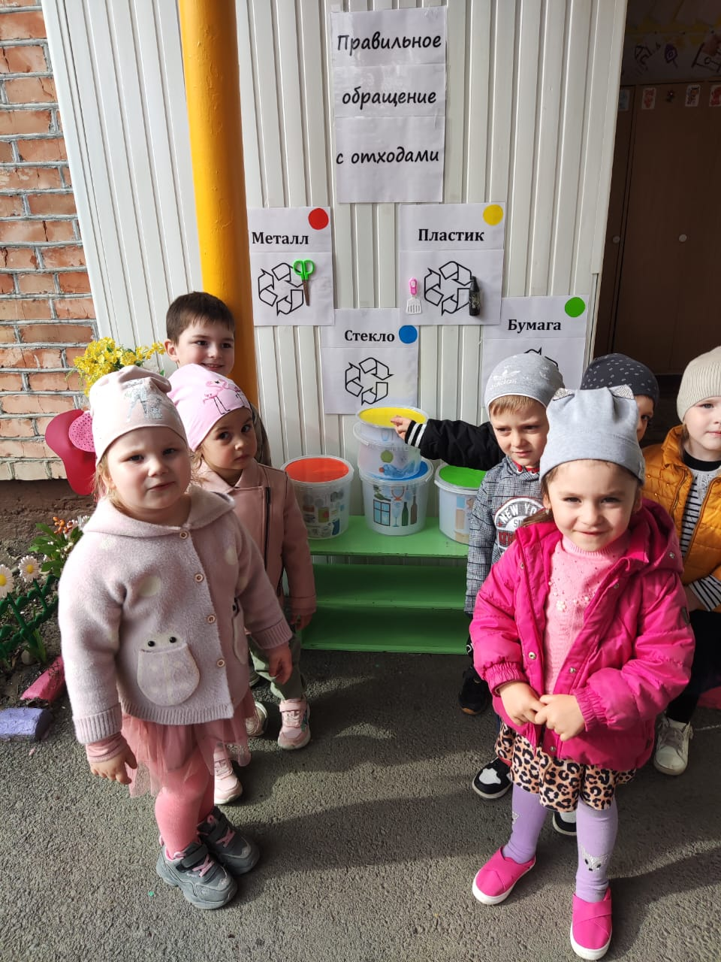

Обновили, обустроили пруд и территорию вокруг пруда:
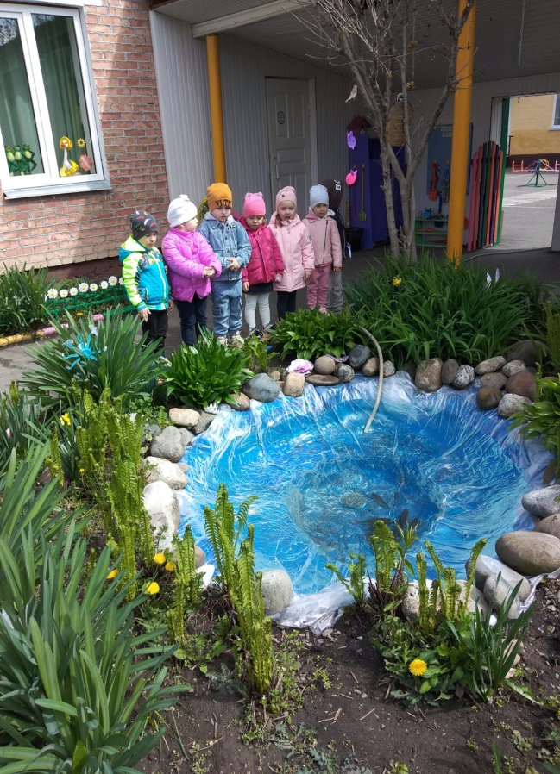
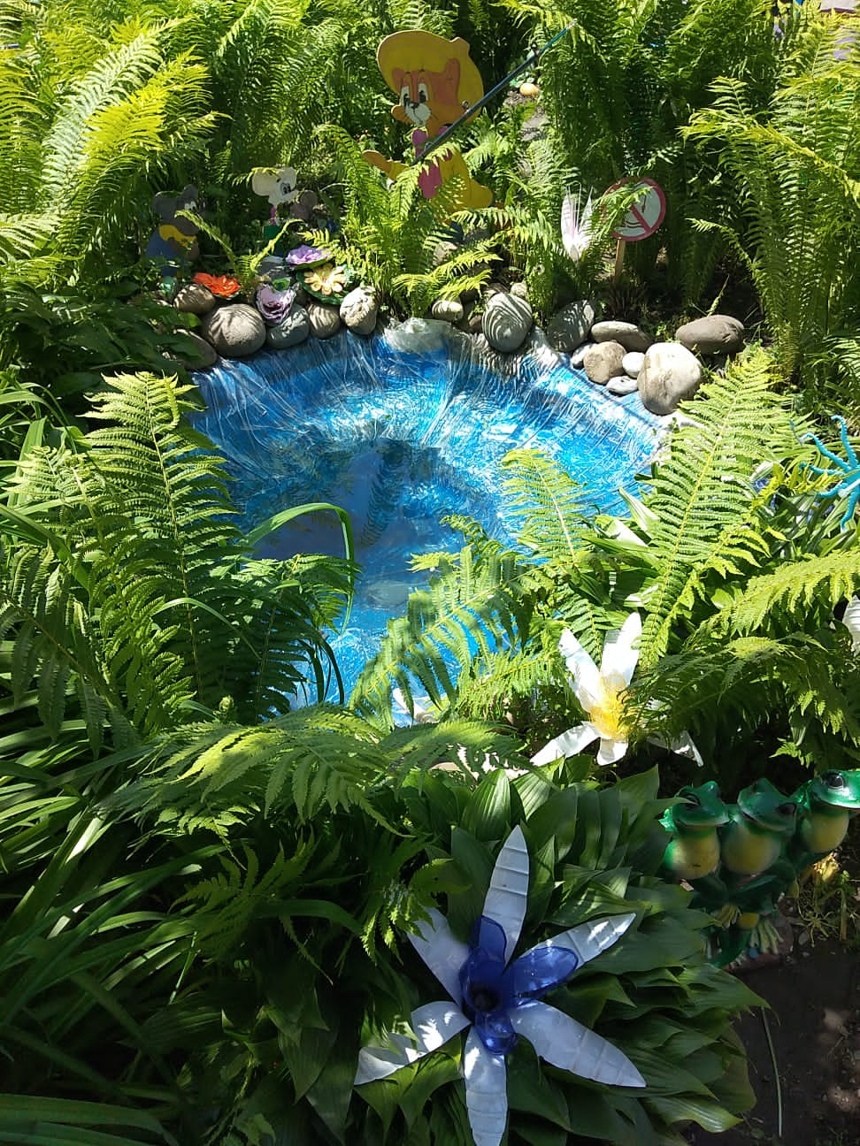

Установили экологические значки:
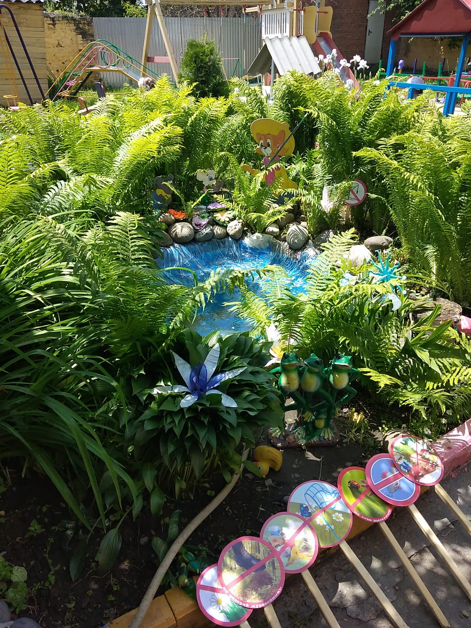
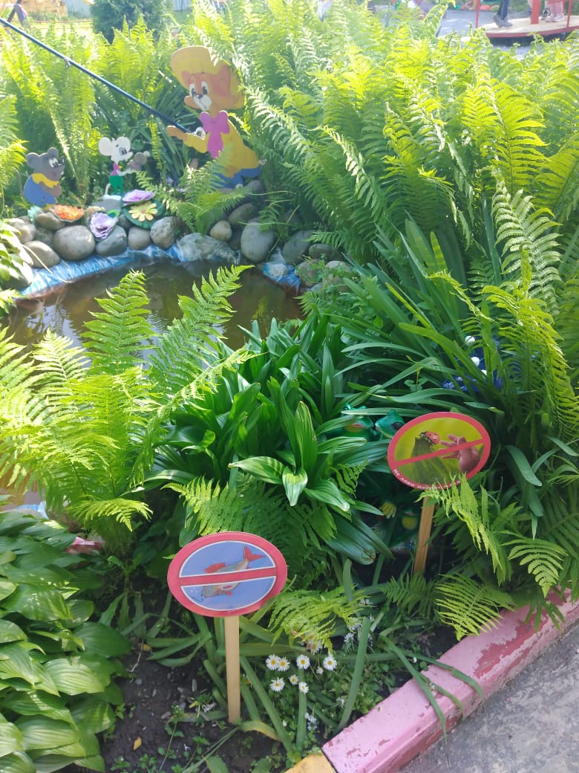
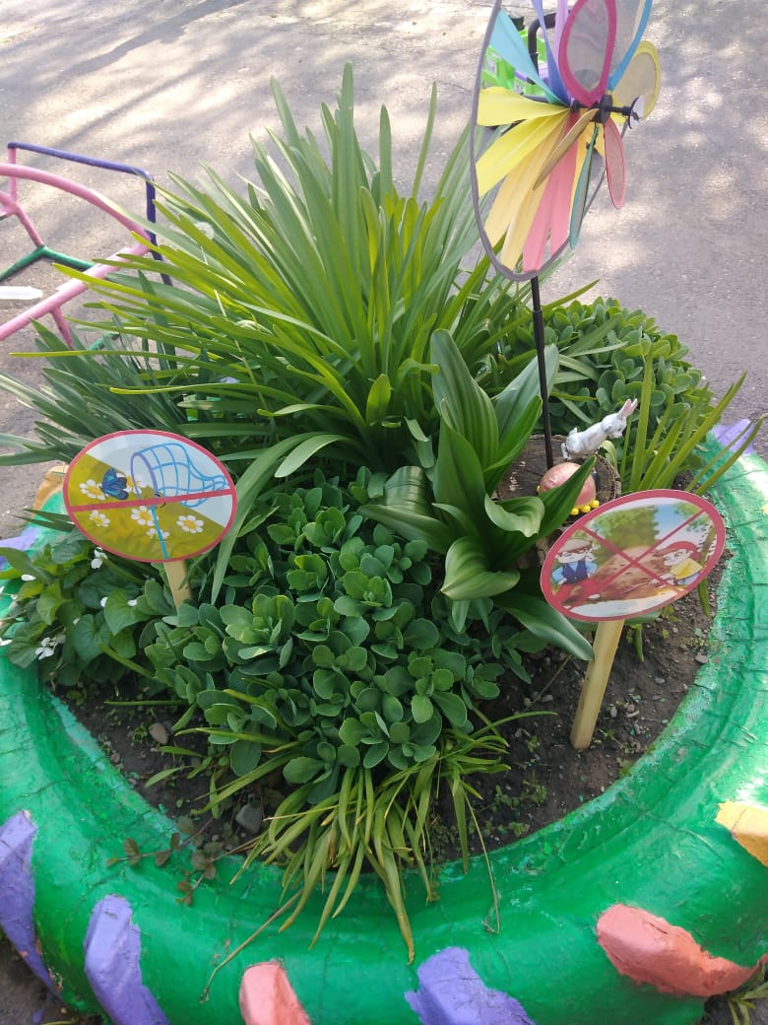
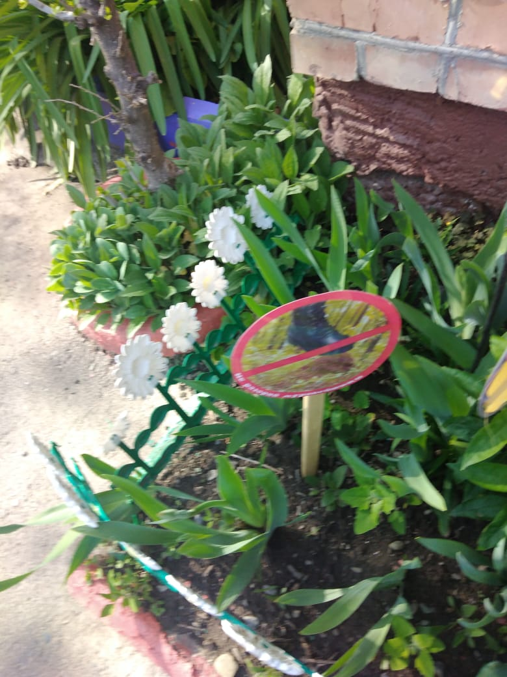
Провели акцию “Береги планету! ”
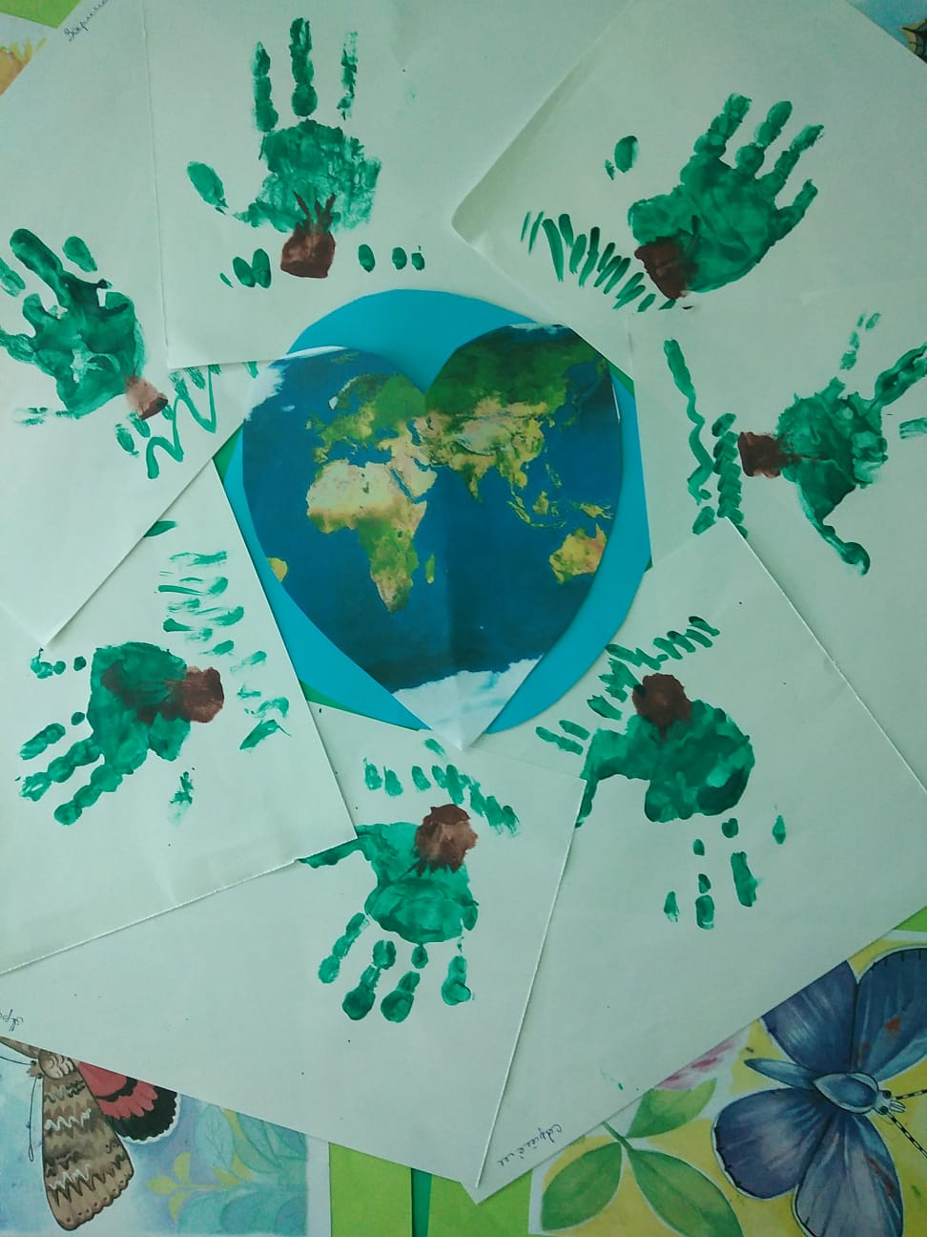
Акция “Береги планету!” 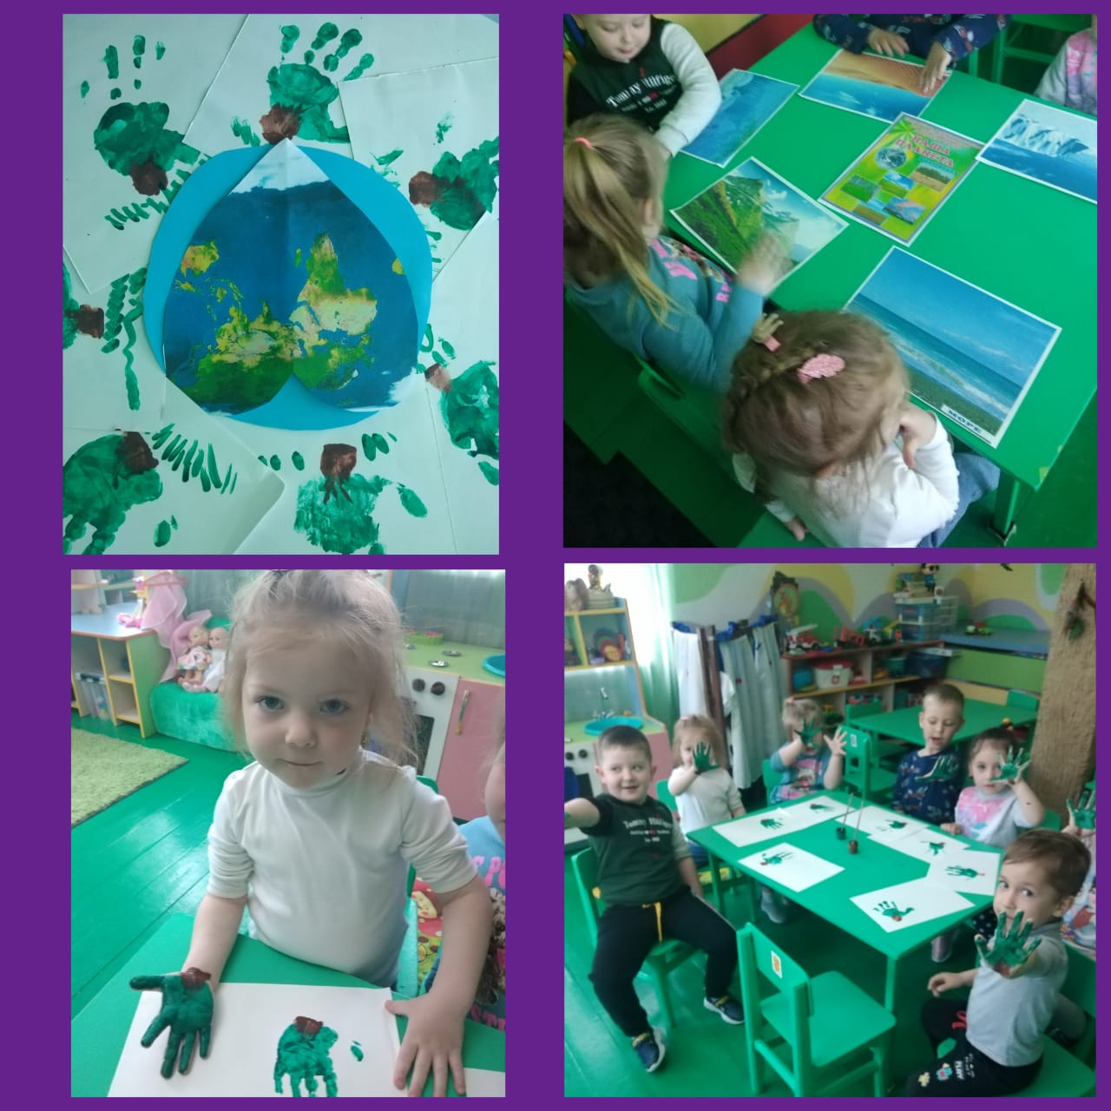

Обновили пожарный и ПДД стенды:
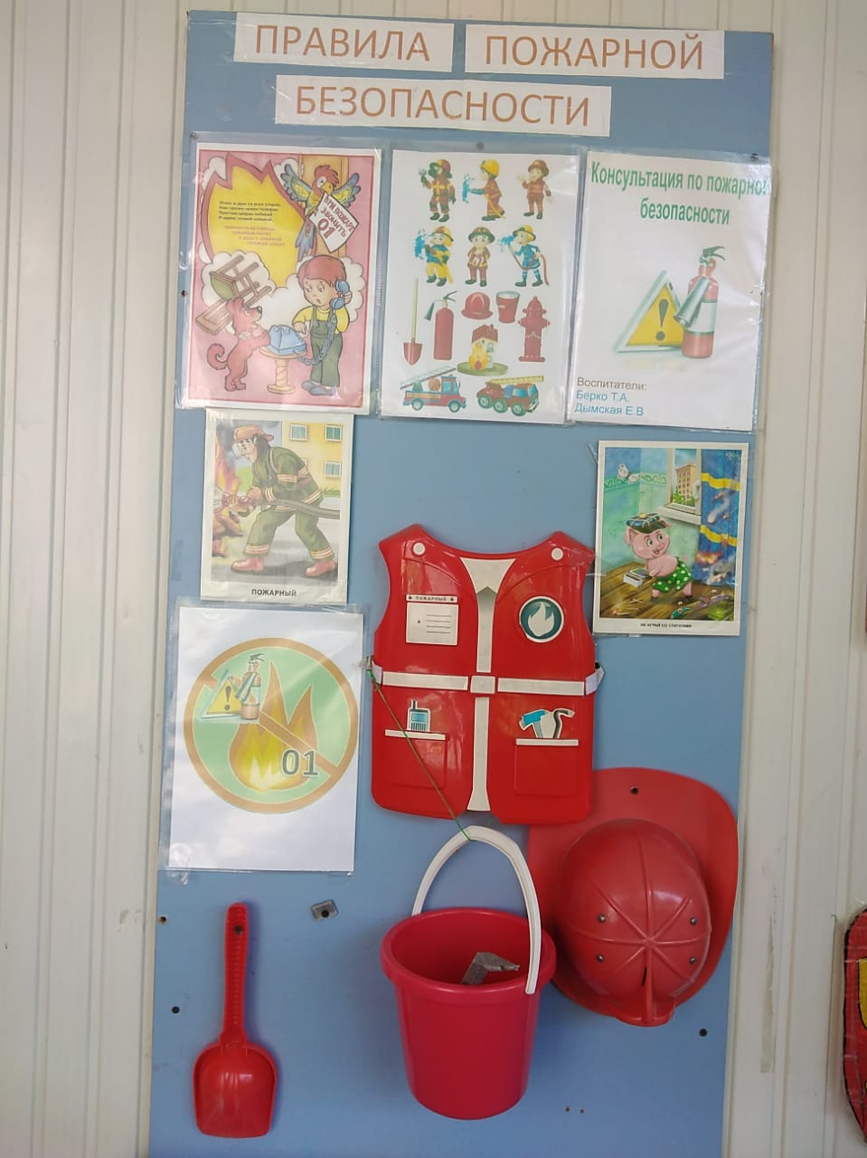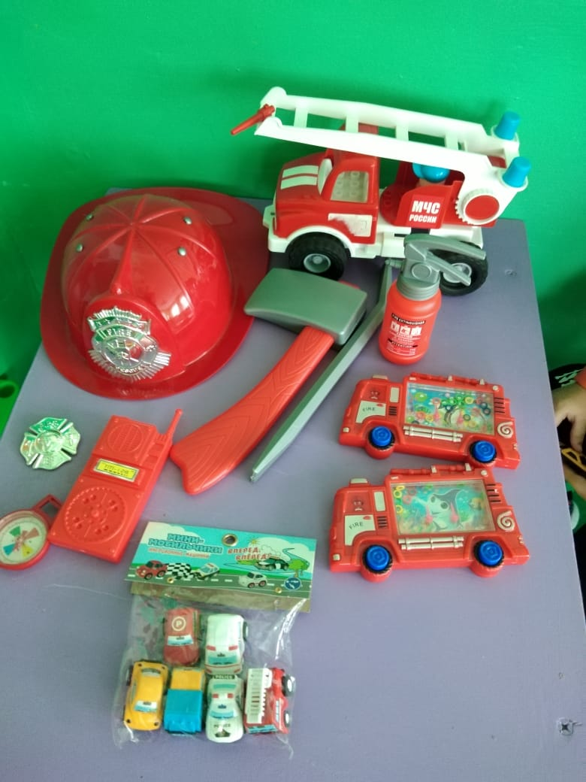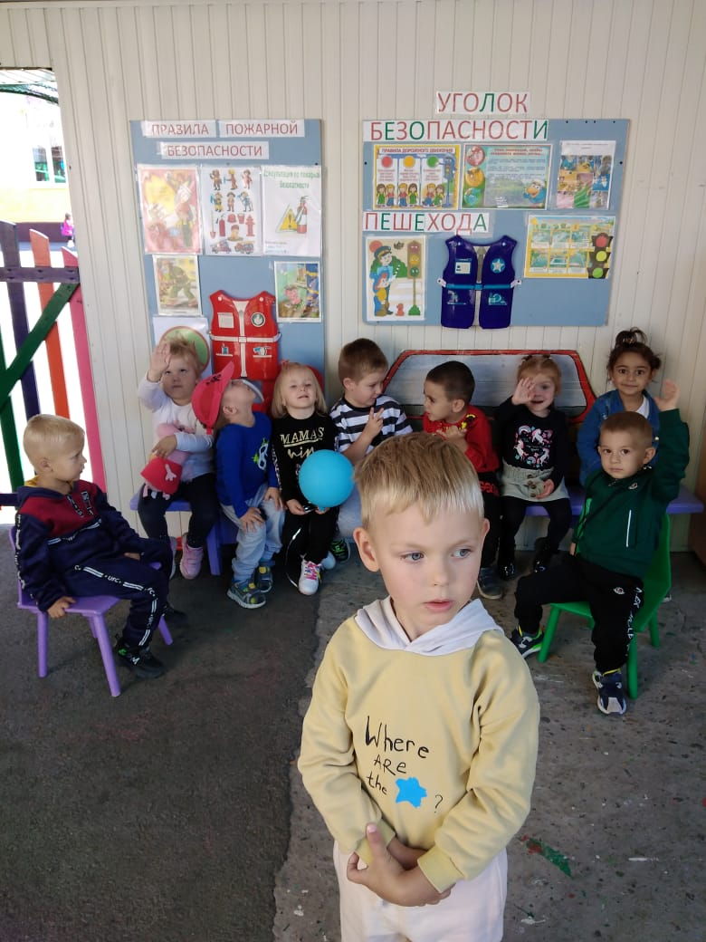

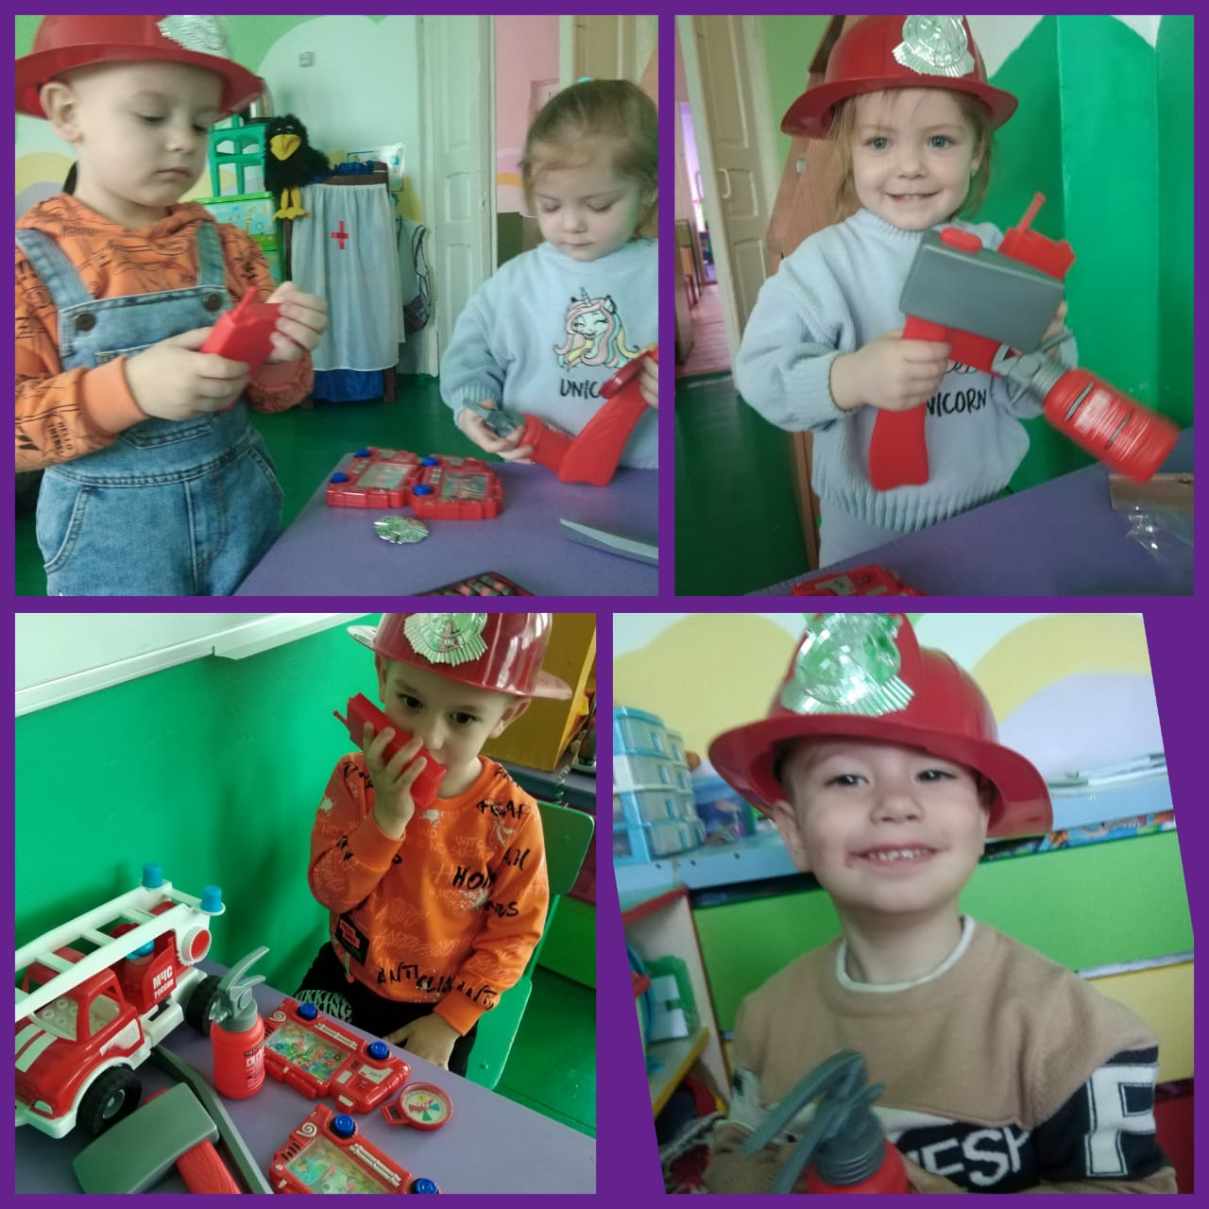
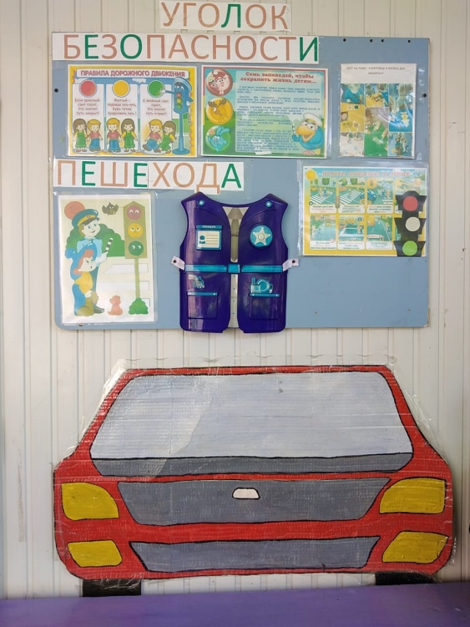
Во время чтения художественной литературы приучали детей слушать потешки, сказки, стихи, песенки; предоставляли детям возможность договаривать слова, фразы при чтении воспитателем знакомых произведений; читать наизусть потешки и небольшие стихотворения.
Одна из важных задач изобразительной деятельности (рисование, лепка, аппликация) – научить детей оценивать свои работы и работы сверстников. Мы знакомили детей с карандашами, кистью, гуашью, пластилином; учили различать основные цвета красок; учили ритмичному нанесению линий, штрихов, пятен, мазков.
К концу года дети умеют называть материалы, которыми можно рисовать; изображать отдельные предметы, правильно пользоваться карандашами, фломастерами, кистью и красками. Активно использовали нетрадиционные формы рисования. Некоторые дети не могут правильно держать карандаш, с ними будем проводить индивидуальную работу летом. (Кулова Амелия, Литвинов Даниил, Казачков Илья).
С большим удовольствием дети лепят из пластилина. Мы учили раскатывать палочки, комочки прямыми и круговыми движениями, сплющивать шар, сминая его ладонями обеих рук.
К концу года дети умеют отделять от большого куска пластилина небольшие комочки, раскатывать их прямыми и круговыми движениями ладоней; лепить различные предметы.
Приобщали детей к искусству аппликации, формировали интерес к этому виду деятельности. Учили детей наклеивать изображение на бумагу, аккуратно пользоваться клеем.
К концу года дети умеют создавать изображения предметов из готовых фигур; украшать заготовки из бумаги разной формы; аккуратно использовать материалы.
Нравятся детям игры с настольным и напольным строительным материалом. Мы учили детей конструировать элементарные постройки по образцу и самостоятельно. Строить разнообразные постройки и обыгрывать их, убирать строительный материал после игры на место.
Два раза в неделю проводились музыкальные занятия. Дети разучивали много песен, научились петь хором; выполнять простые танцевальные движения. В группе в течение года мы разучивали детские песни, танцевали под музыку.
На протяжении всего года развивали интерес к различным видам игр: сюжетно – ролевым: «Магазин», «Семья», «Больница», «Салон красоты» и др. дидактическим, подвижным.

«Семья»
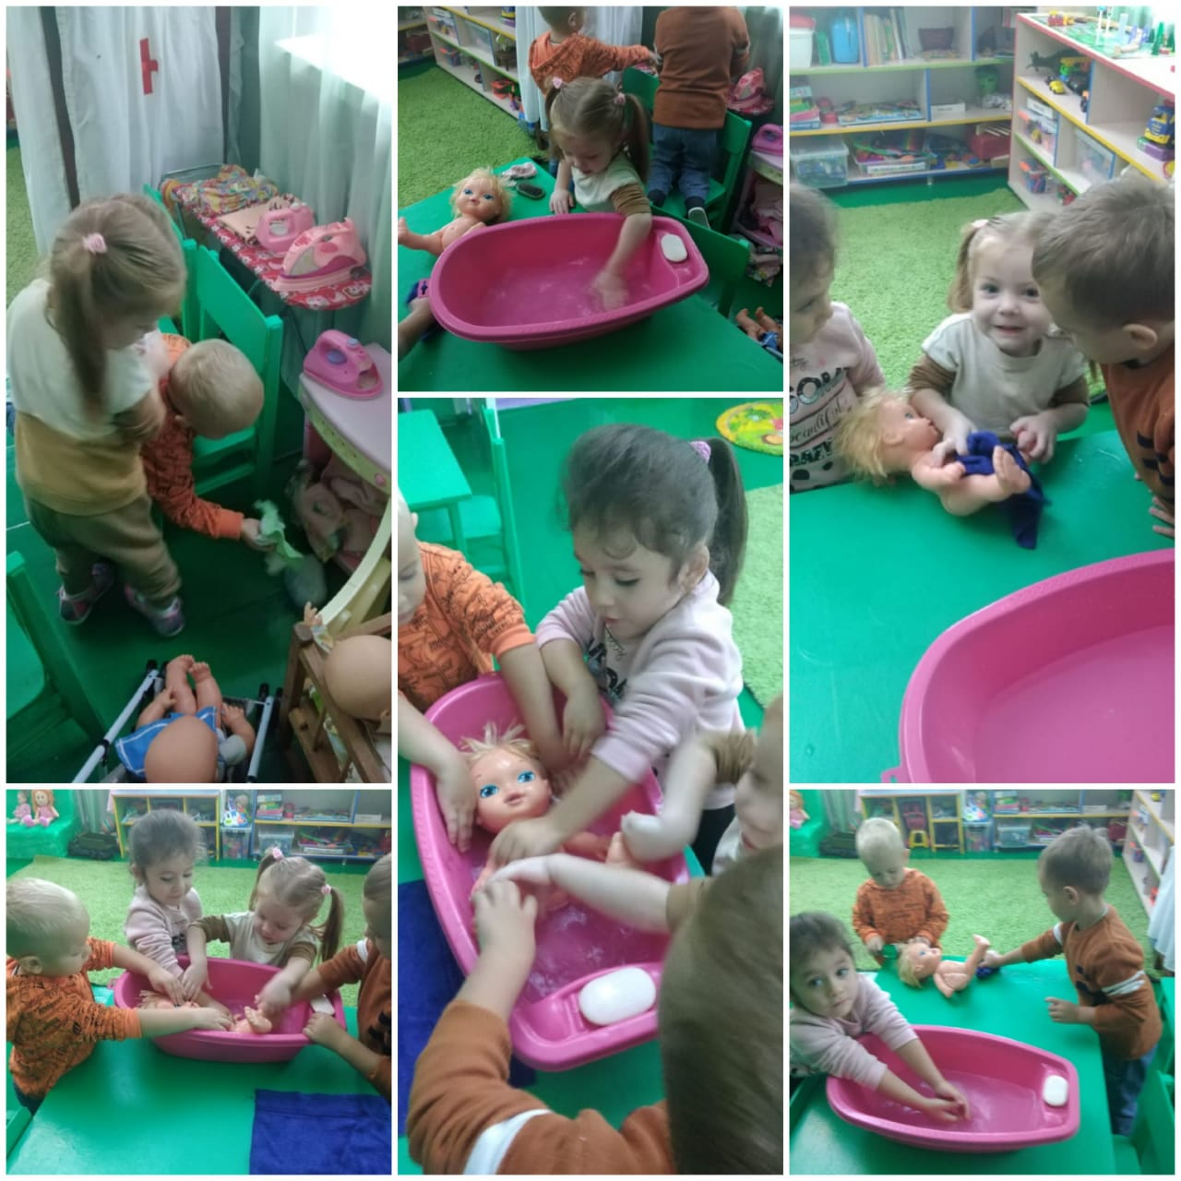

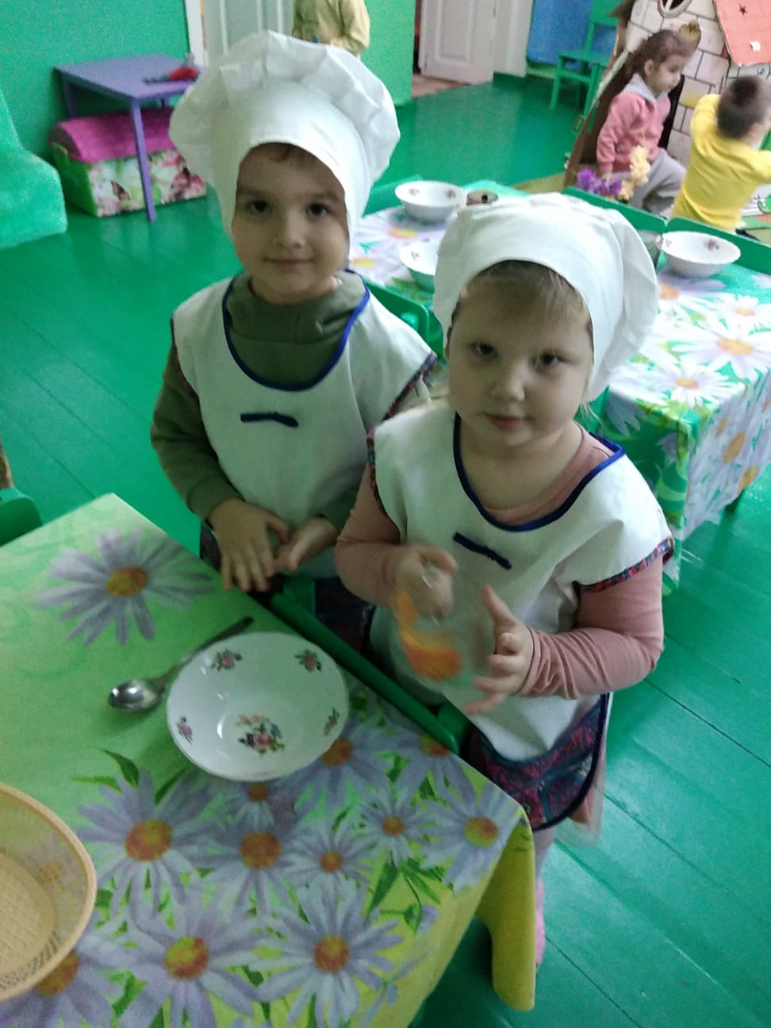

«Больница», «Салон красоты»

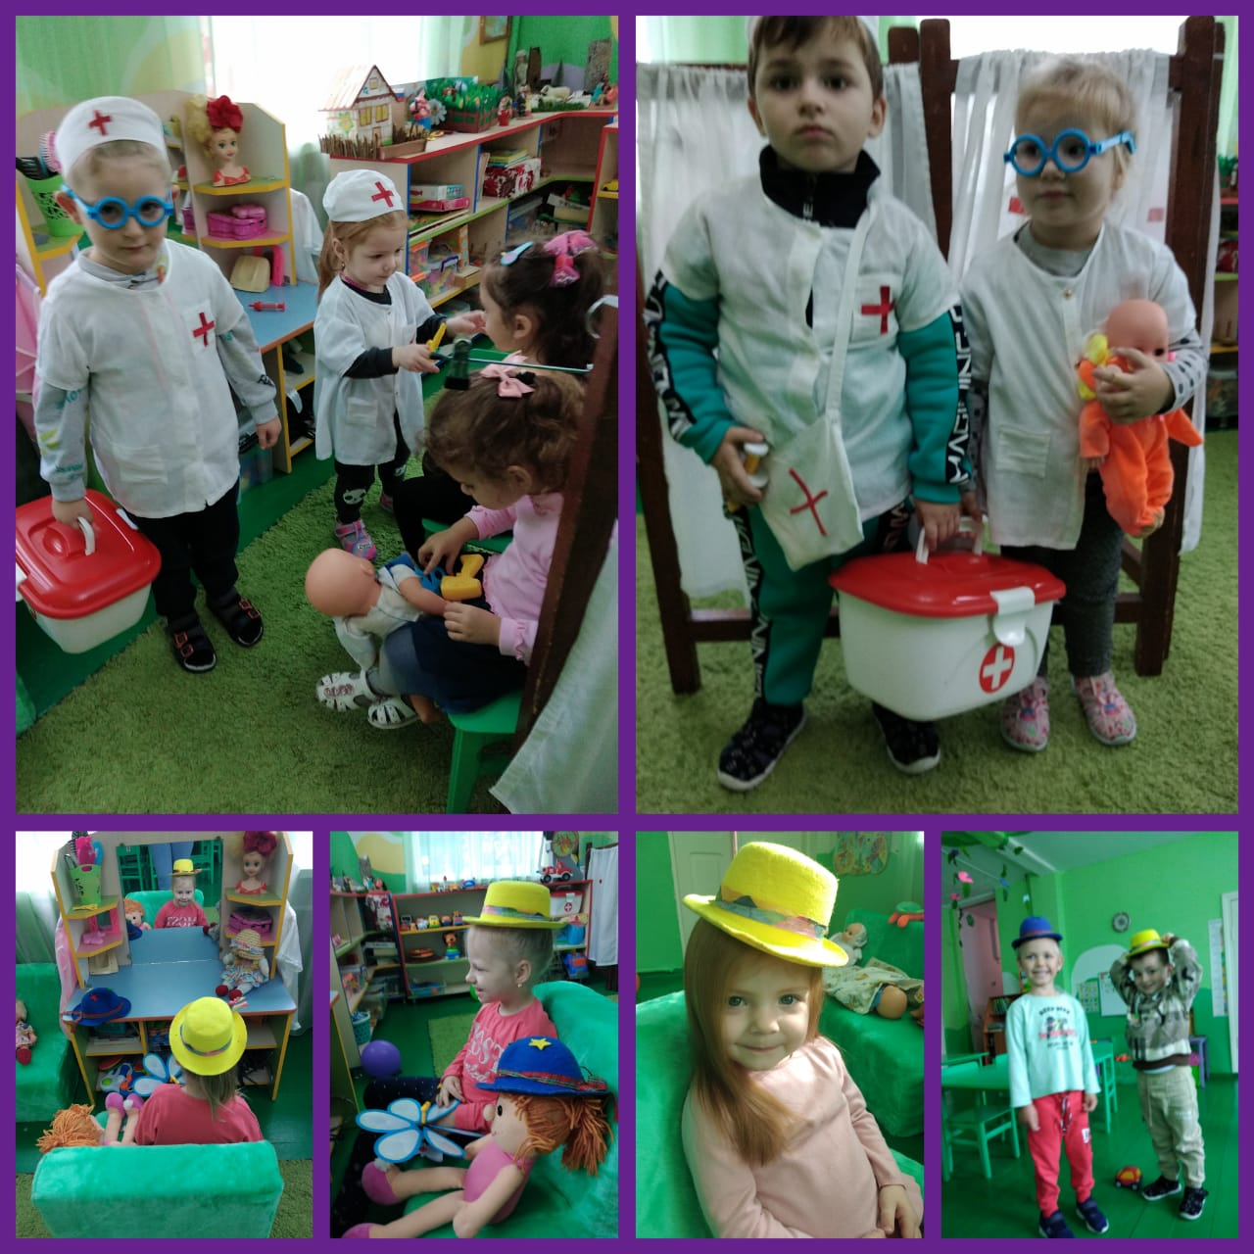

«Магазин»
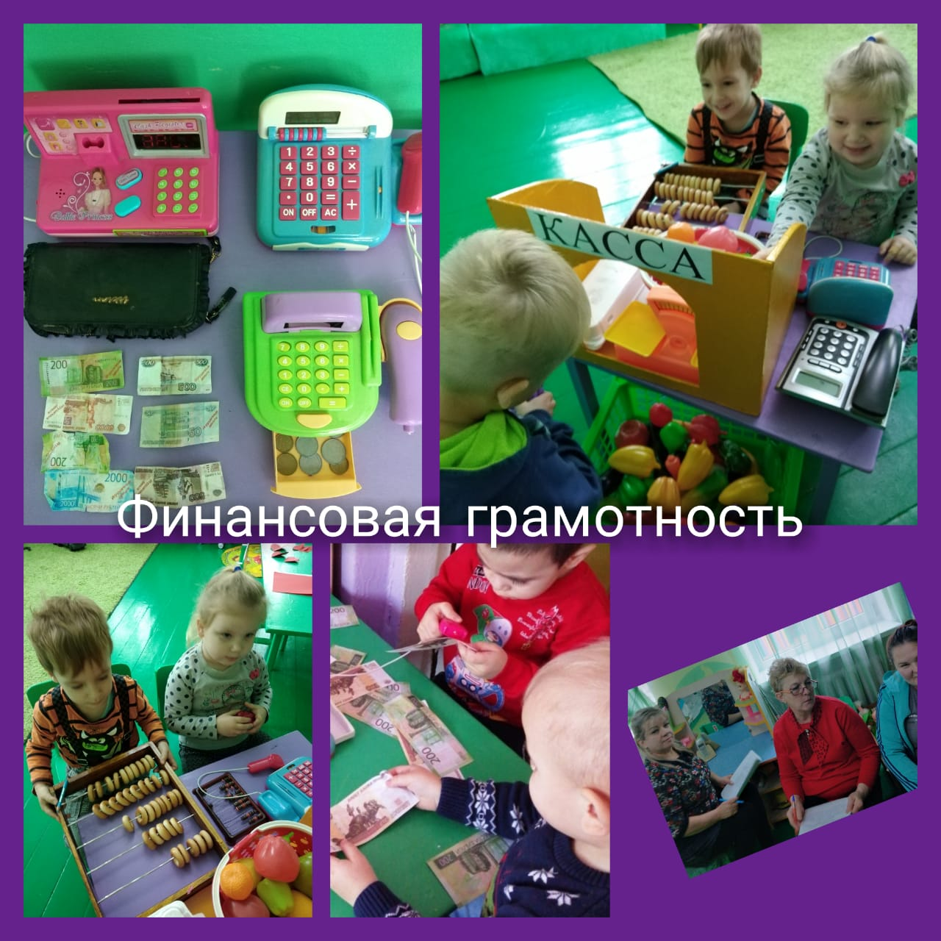

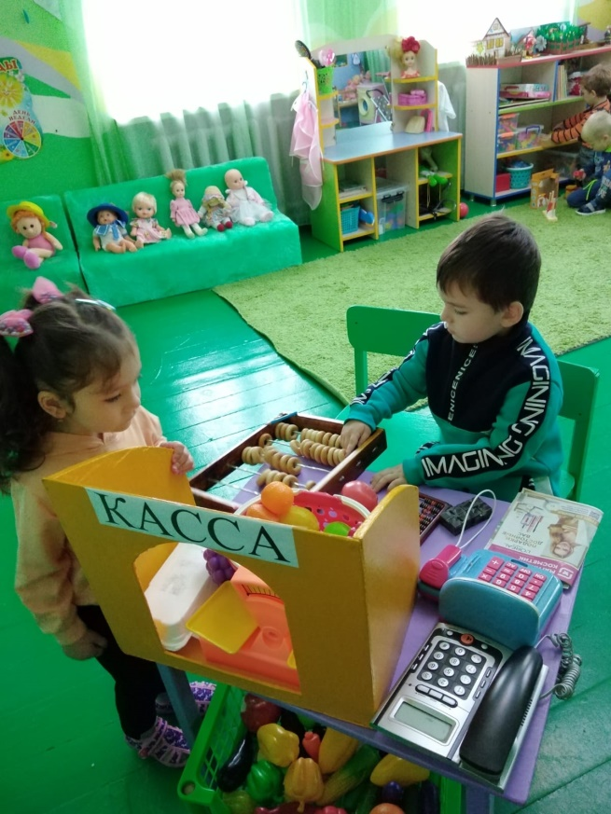
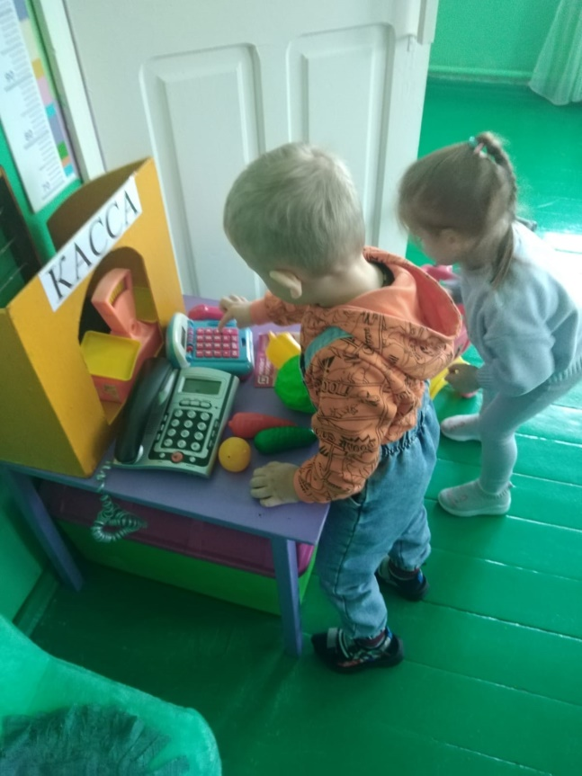

Ежедневно во всех видах деятельности проводилась та или иная игра.
Развивали у детей желание играть вместе с воспитателем, выполнять несложные движения, знакомили с правилами игр. Детям очень нравится исполнять роль ведущего, передавать простейшие действия сказочных персонажей (попрыгать как зайчики, ходить, как лисичка, медведь и т. д.). В ходе подвижных игр совершенствовали основные движения (ходьба, бег, бросание, катание).
Большое значение в младшей группе продолжают иметь дидактические игры, так как они развивают сенсорные способности детей, поэтому мы разных режимных моментах и во время образовательной деятельности использовали много дидактических игр и упражнений на закрепление знаний о величине и форме, цвете предметов (собирали пирамидку, матрешку, мозаику, д/и «Спрячь мышку», проводили с детьми дидактические игры на развитие внимания и памяти («Чего не стало?», «Что изменилось?»); слуховой дифференциации («Что звучит?», «Чей голосок?»); тактильных ощущений, температурных и весовых различий («Чудесный мешочек», «Теплый – холодный»); на развитие мелкой моторики рук (игра «Сделай бусы из нарезанных палочек для коктейля сам», «Игра с прищепками»). Все эти игры были направлены на то, чтобы создать у детей бодрое, радостное настроение, желание спокойно и самостоятельно играть; развивать сенсорные способности детей, их речевое общение с взрослыми и сверстниками, умение играть вместе без конфликтов.
В течение года реализованы проекты:
Бертко Т.А. – 1) “Всем ребятам нужно знать, как по улице шагать!”

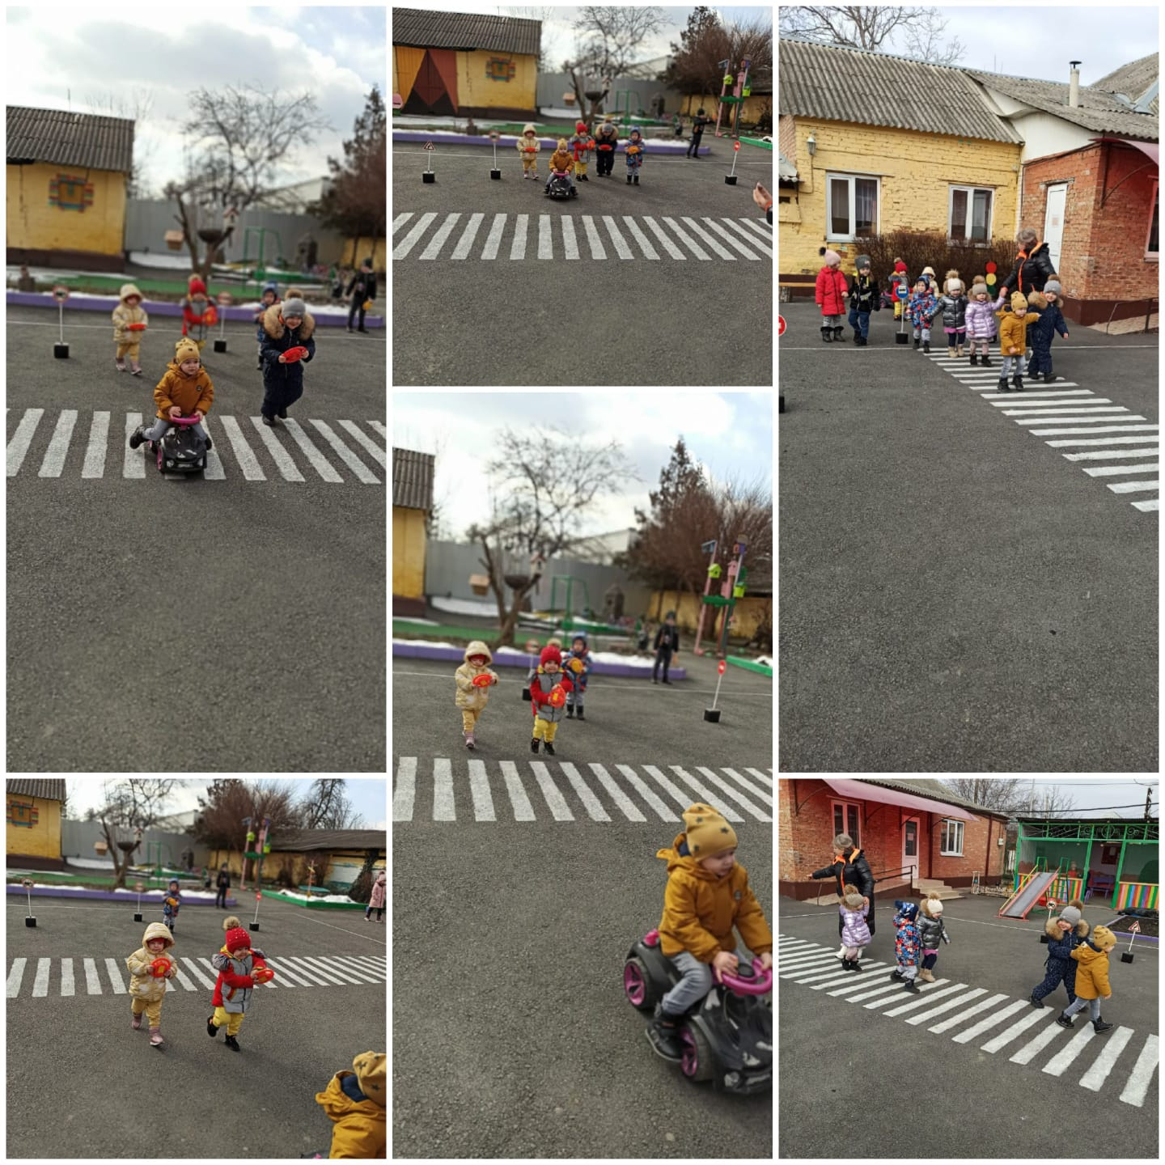

2) “Путешествие по сказкам А.С. Пушкина.”

Дымская Е.В. – 1) “Новый год у ворот!”
2) “Мир на ладошке.”
Родители воспитанников приняли участие в конкурсах поделок, выставках, акциях:

«Осенний вернисаж»
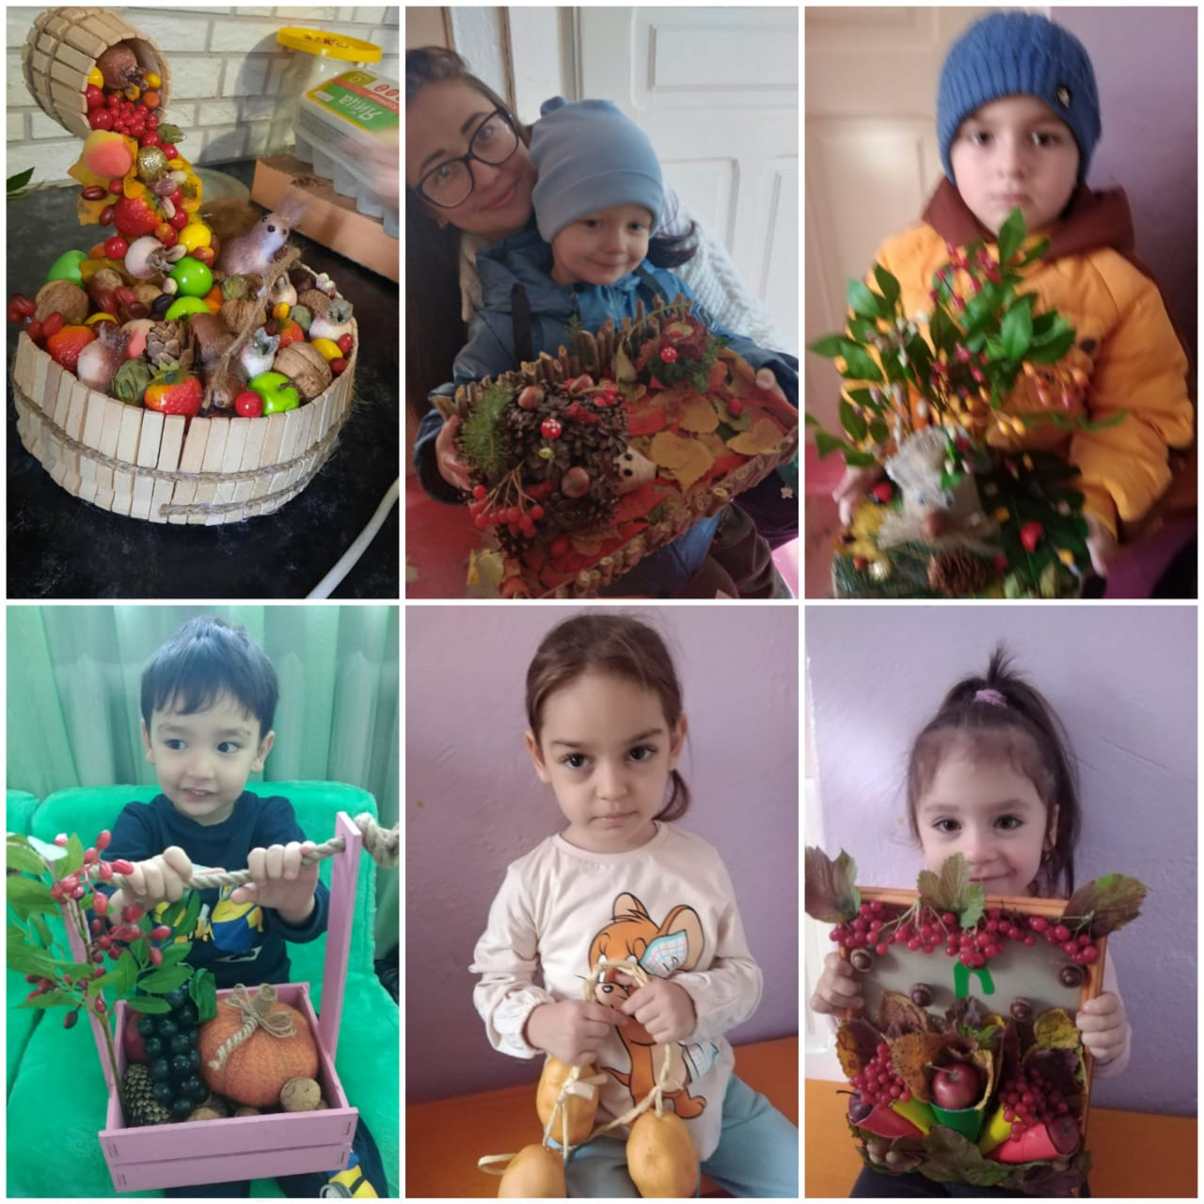
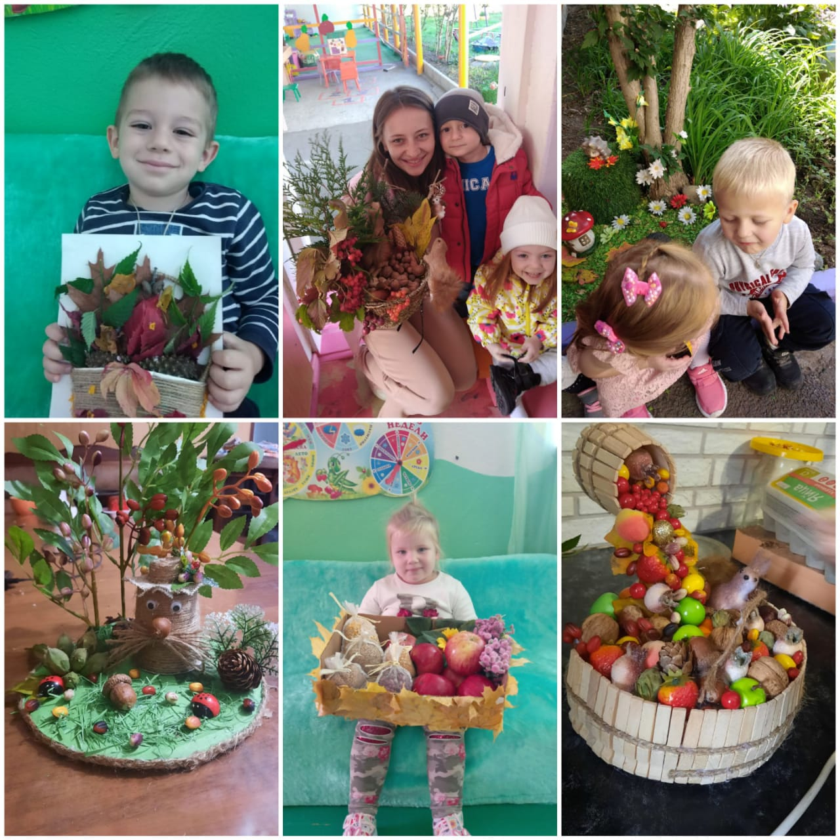

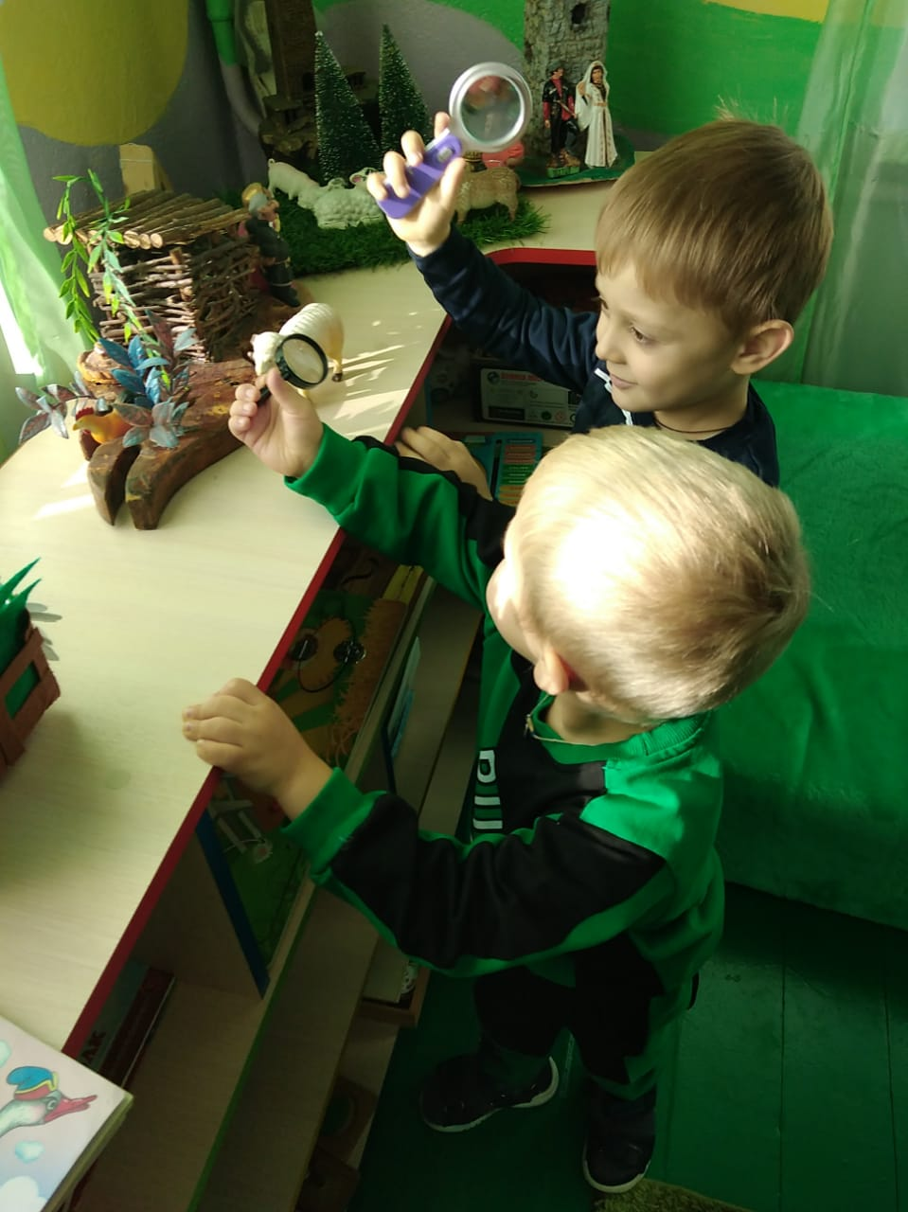
«С Днем Рождения

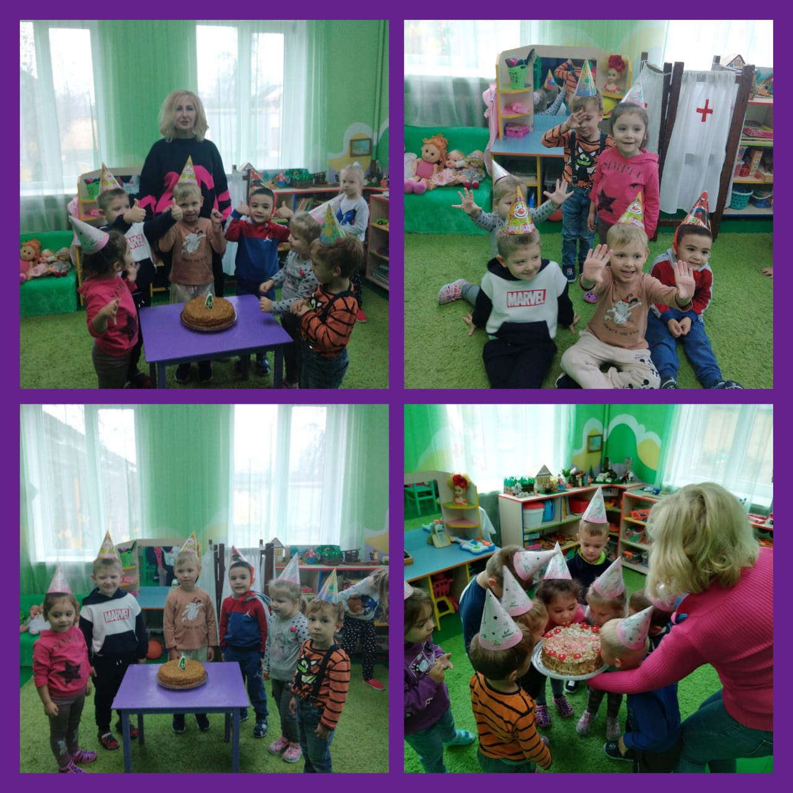
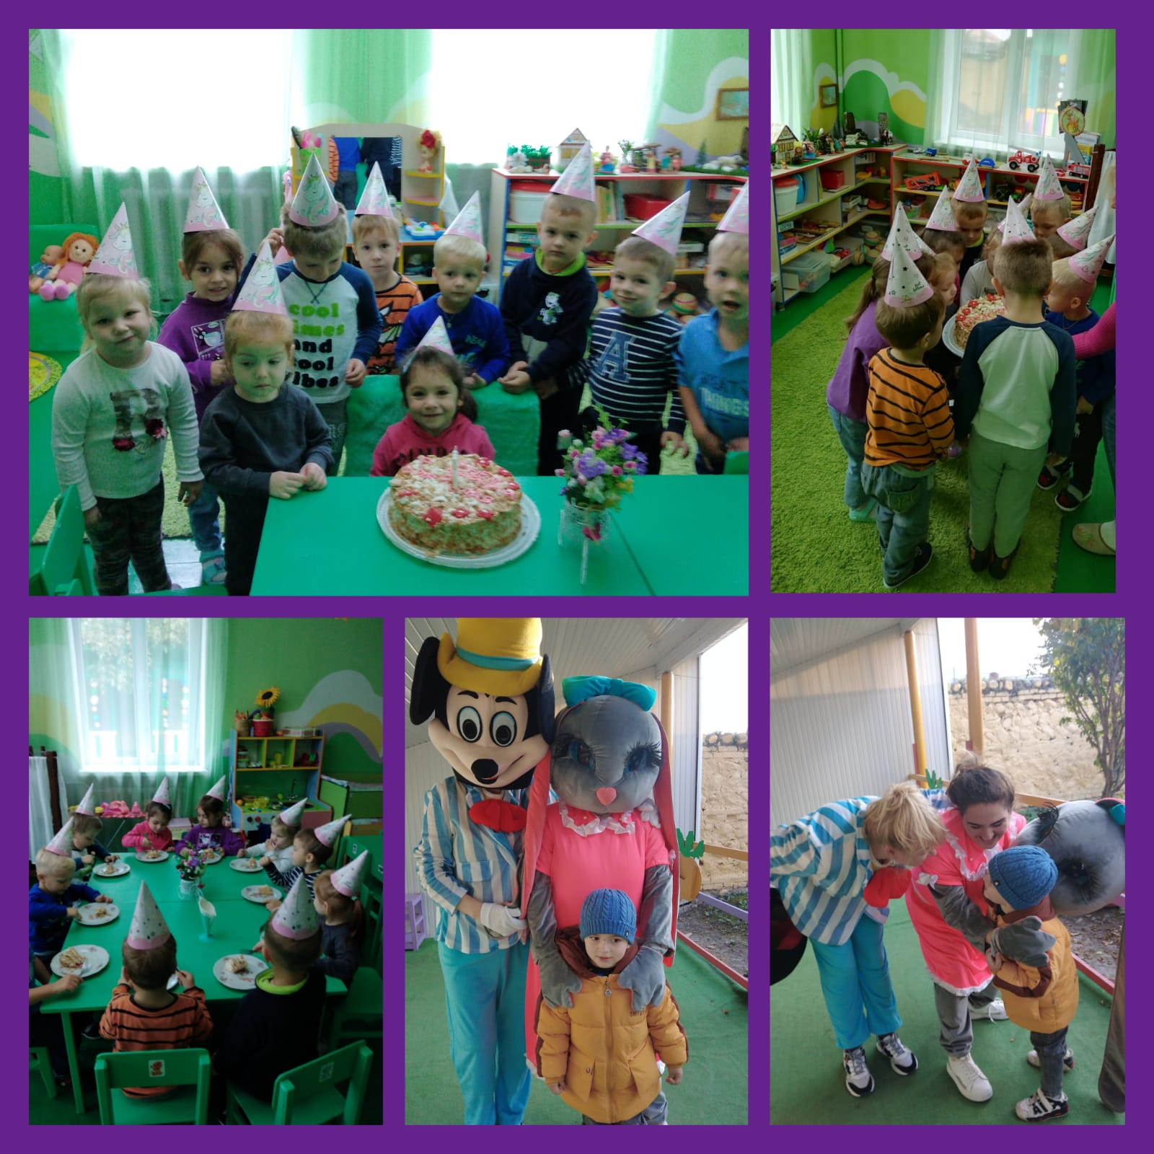
«Дед мороз», «Письмо Деду Морозу».

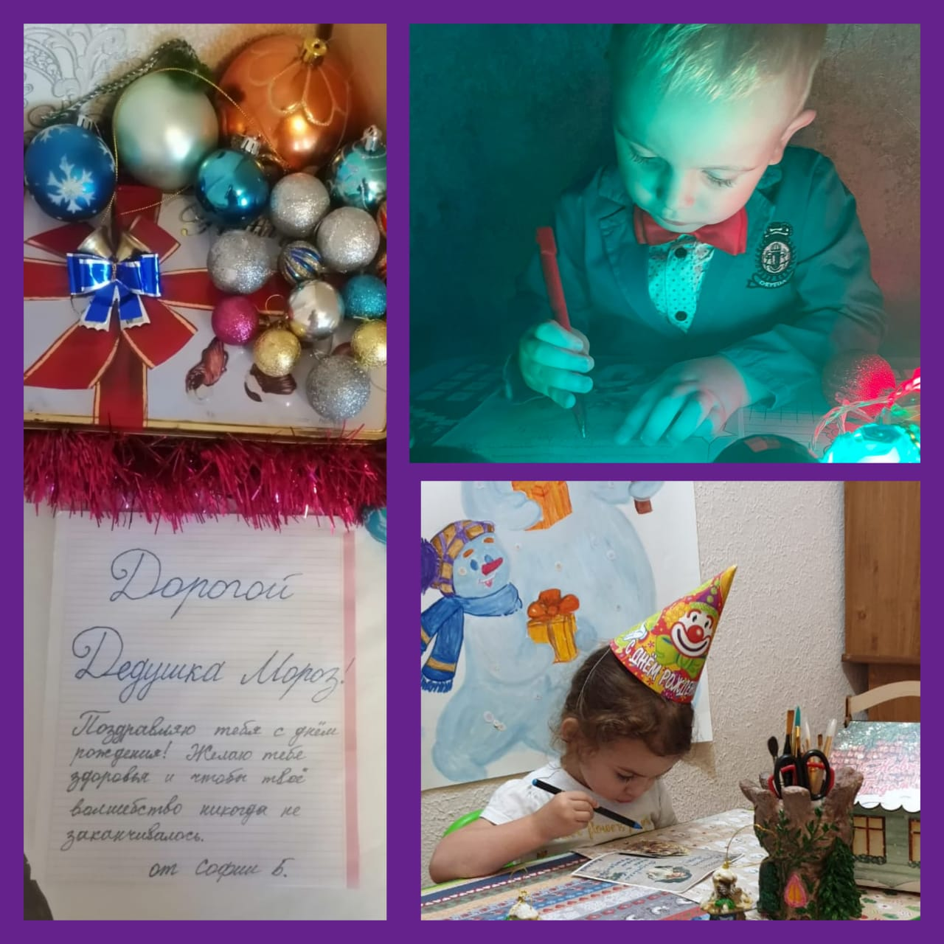
Проводилась выставка рисунков “Открытка для мамы”, “Портрет любимой мамы.”, разучивание стихов “Мама – первое слово!”

«Открытка для мамы» «Портрет любимой мамы»

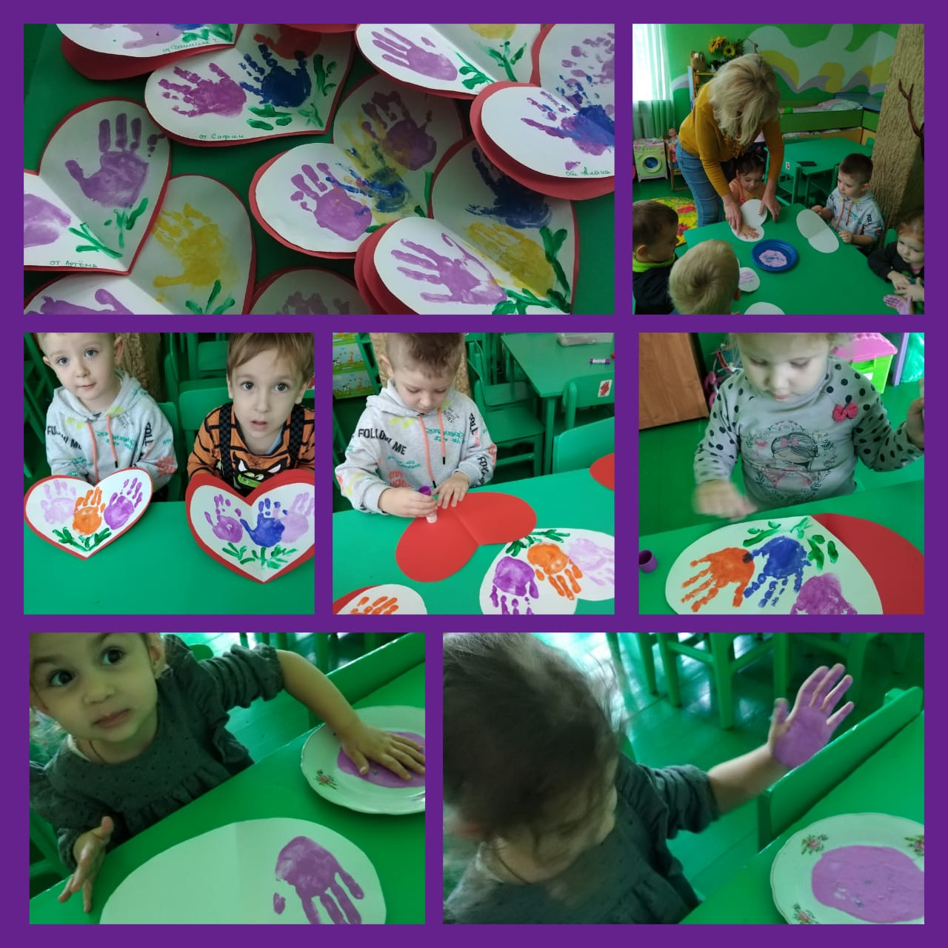
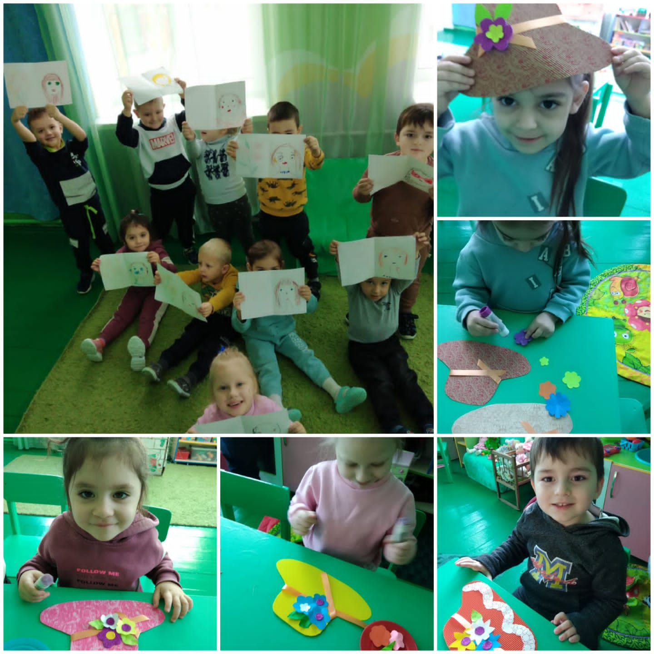

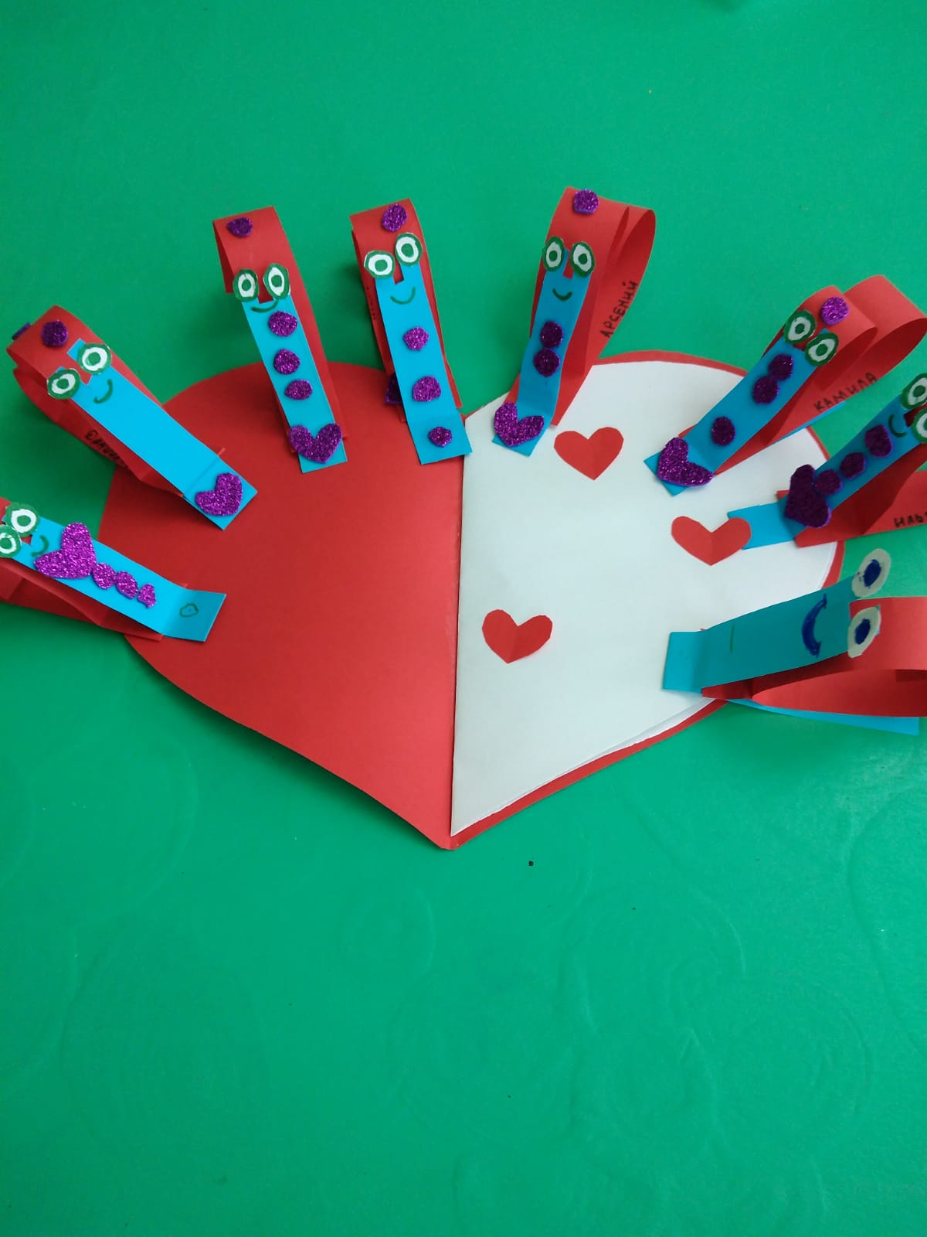
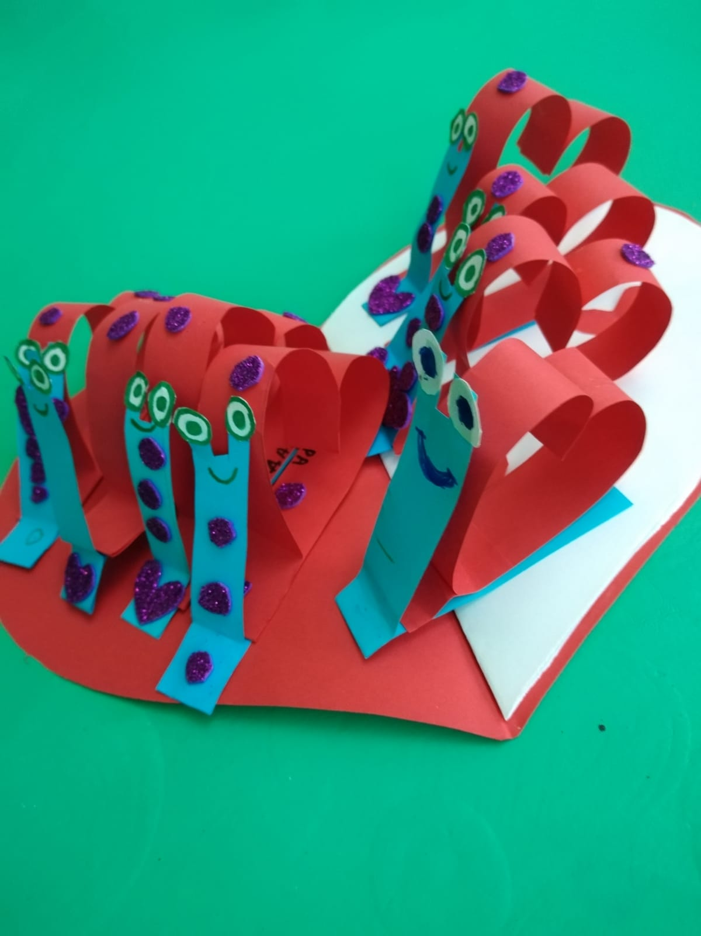

В конкурсе “Авторская новогодняя игрушка” и акции “Новогоднее окно” участвовали родители - Агаева И.,Каргинова И., Талканова А., Литвинова Н., Коломыц Ю., они так же создали “Фотозону”.

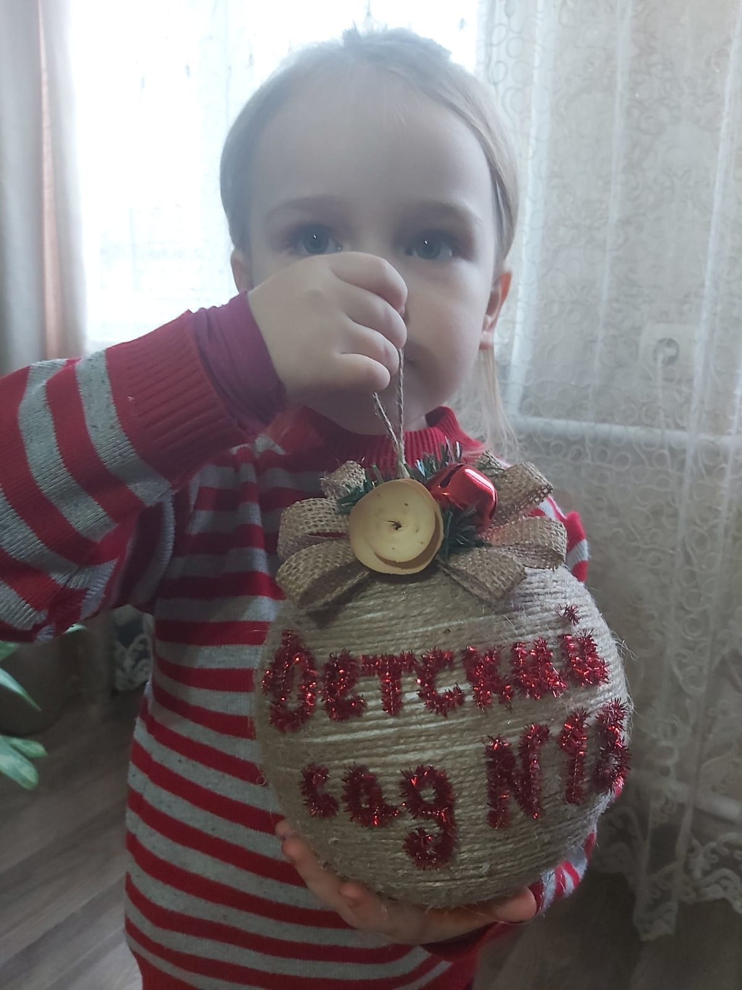
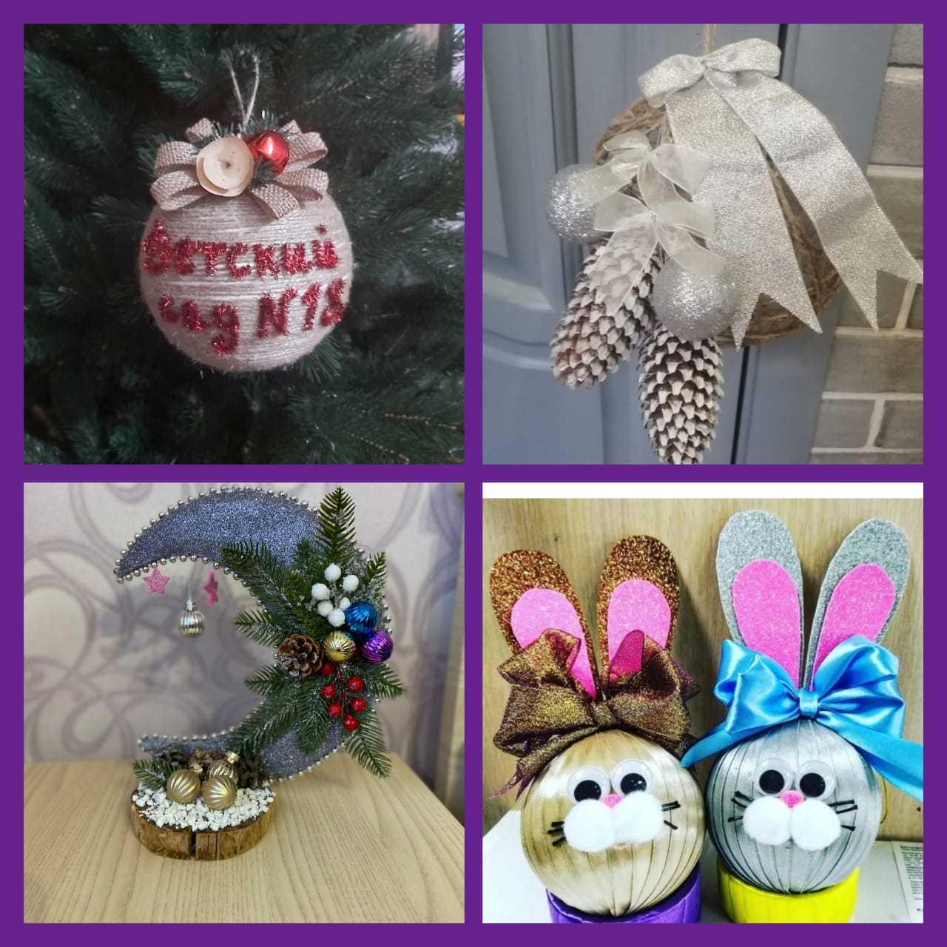

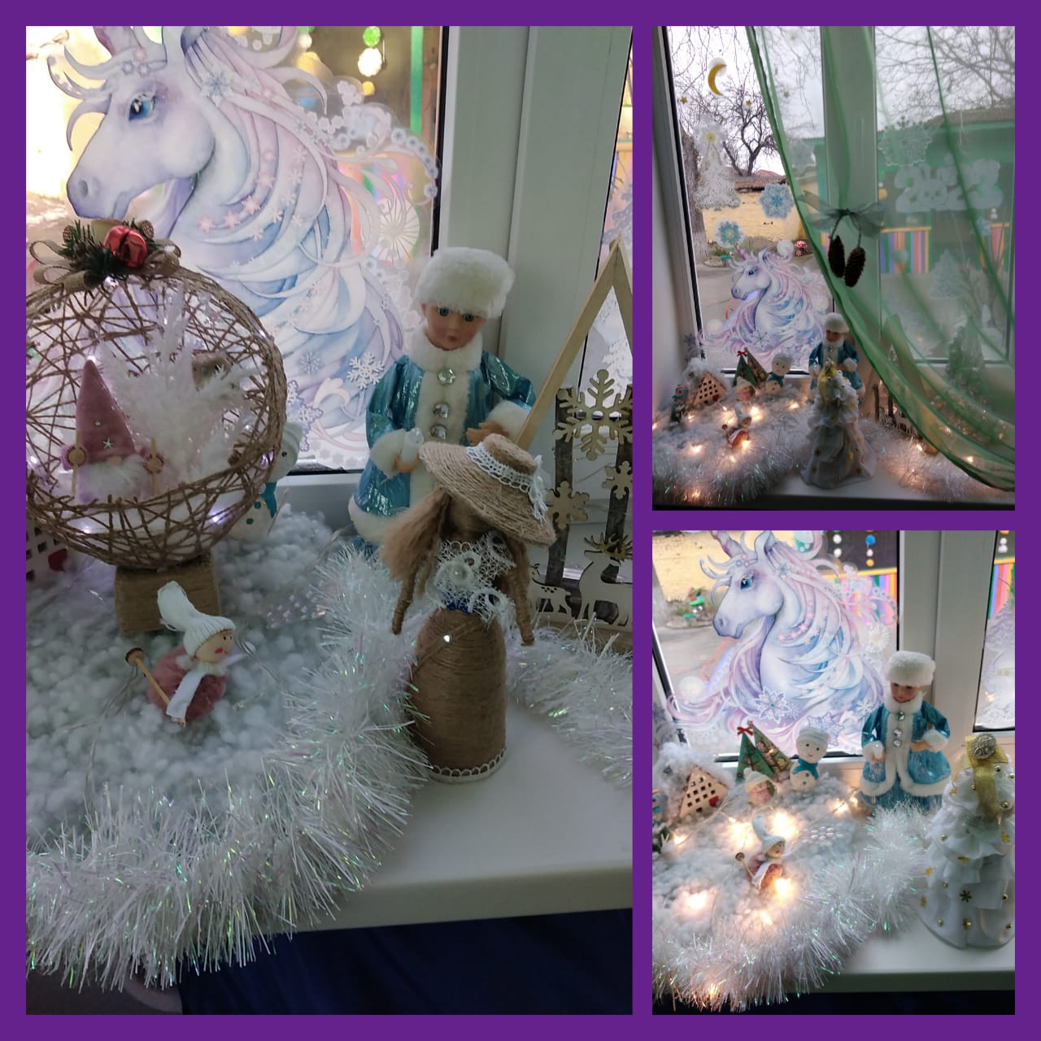
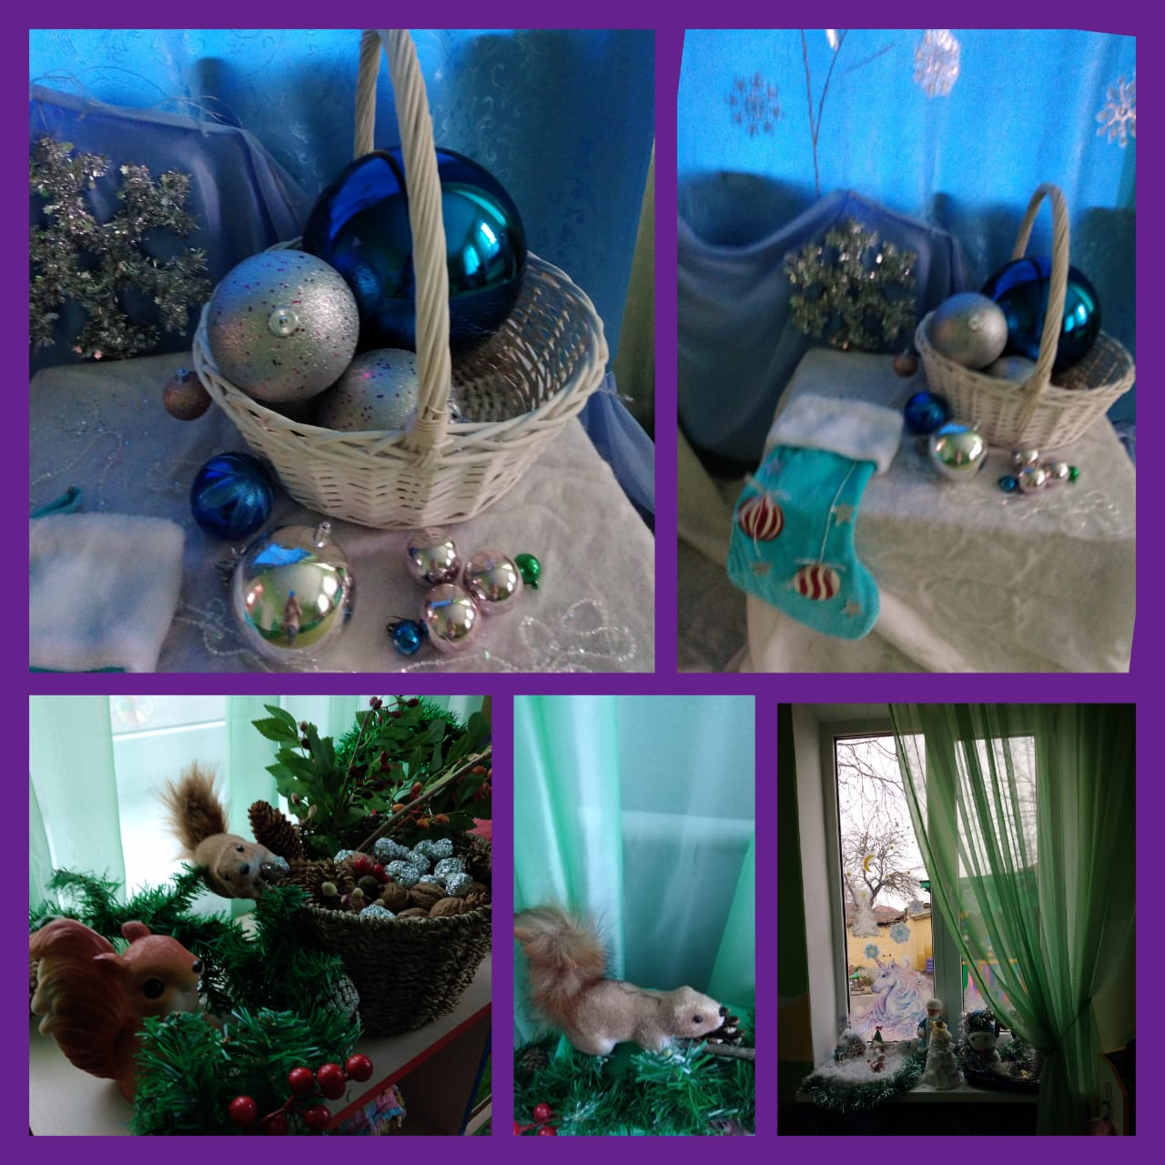

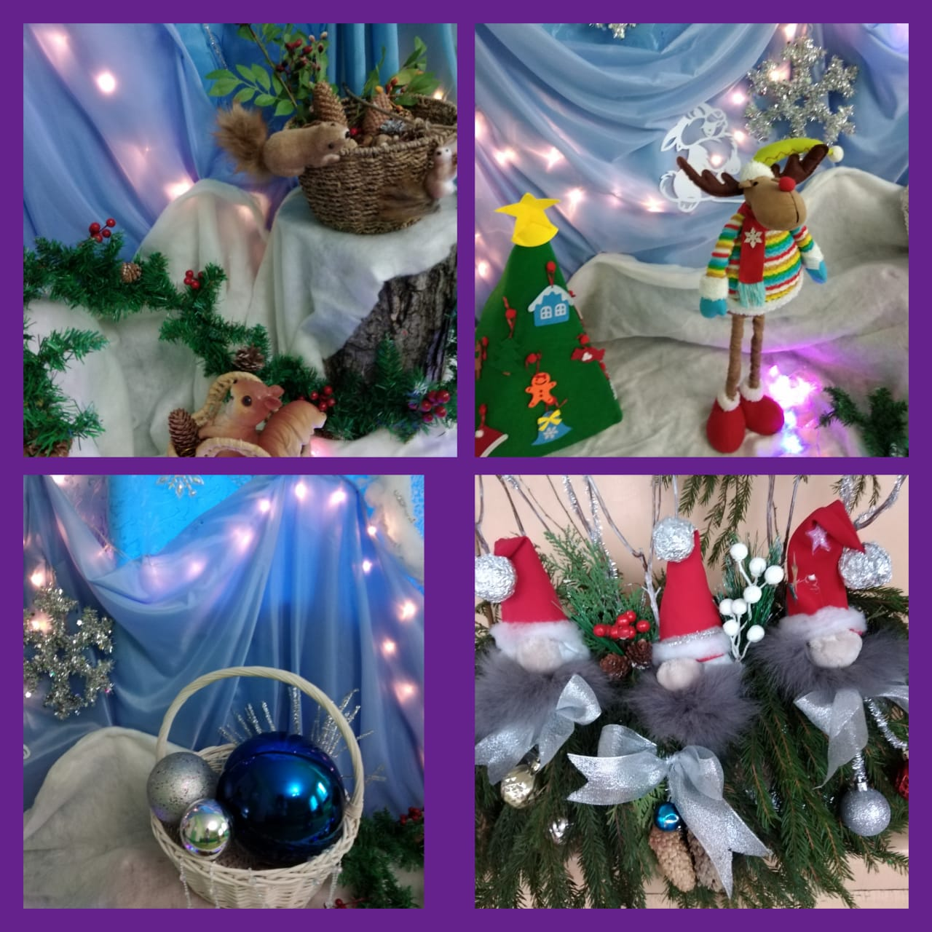
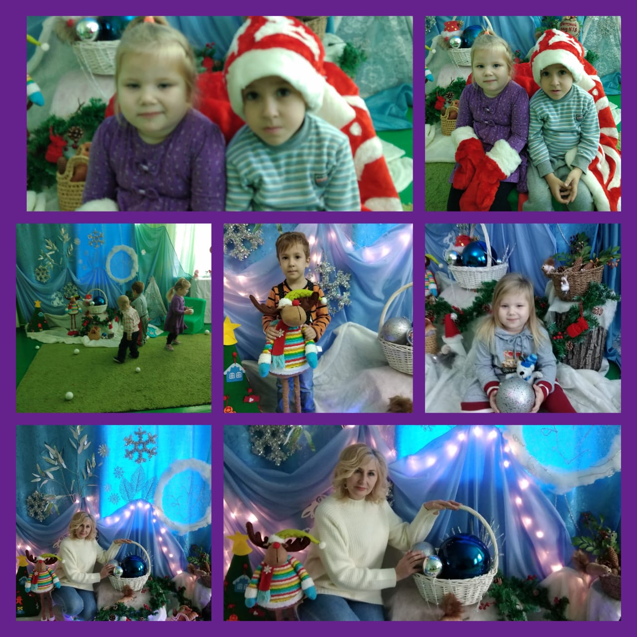

В рамках акции “Все для Победы!” наши дети передали свои рисунки, чтобы доставить радость и тепло военнослужащим.

«Все для Победы!»
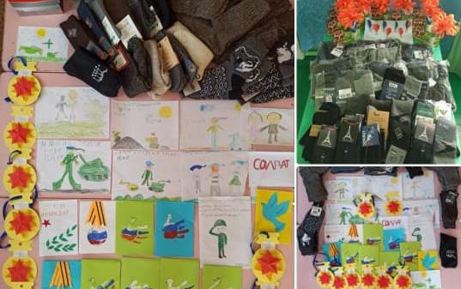

Выставка поделок и рисунков “Подарок для папы.”, акции “Наши Защитники Отечества.” и “Подарок бойцу к празднику.”(родители и дети), “День Защитника Отечества”, “8 Марта!”.

«Подарок для папы»
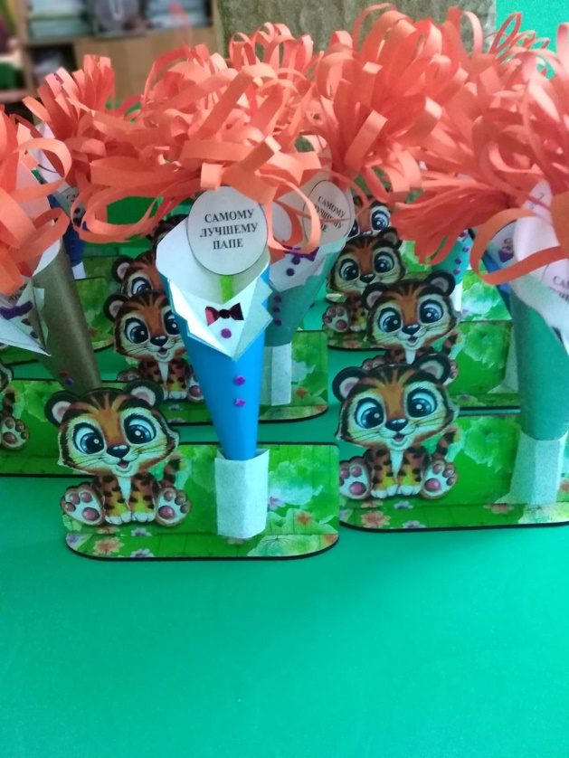
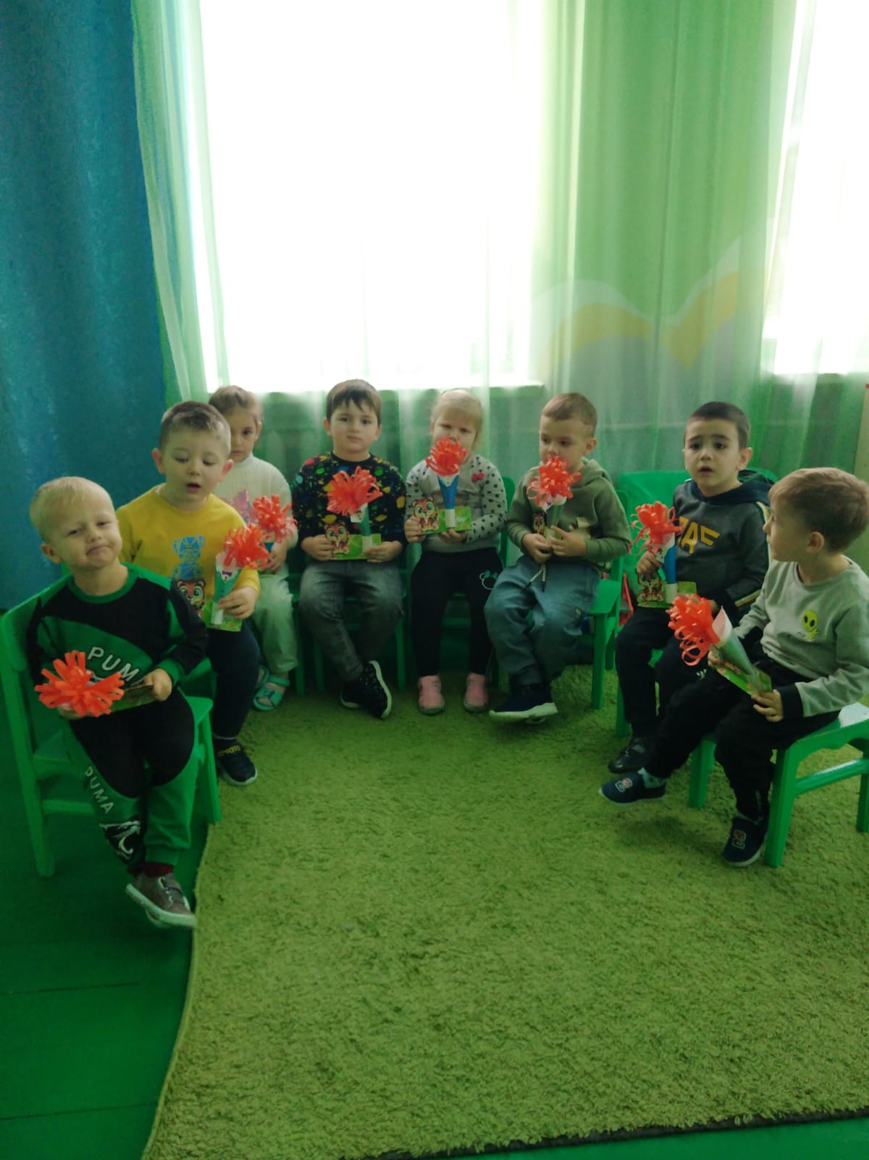

«Наши защитники Отечества», «Подарок бойцу к празднику»

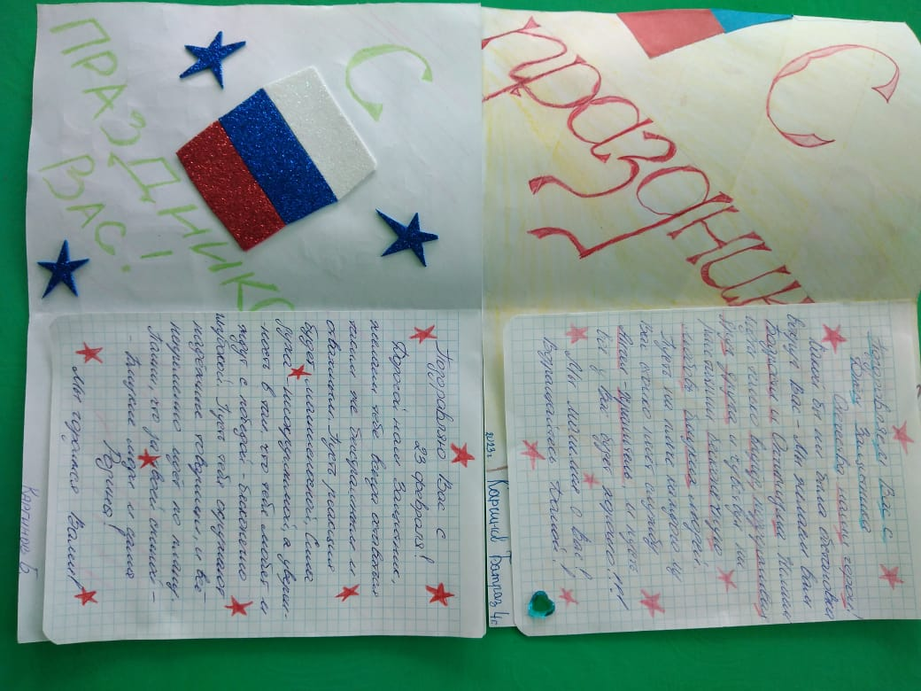
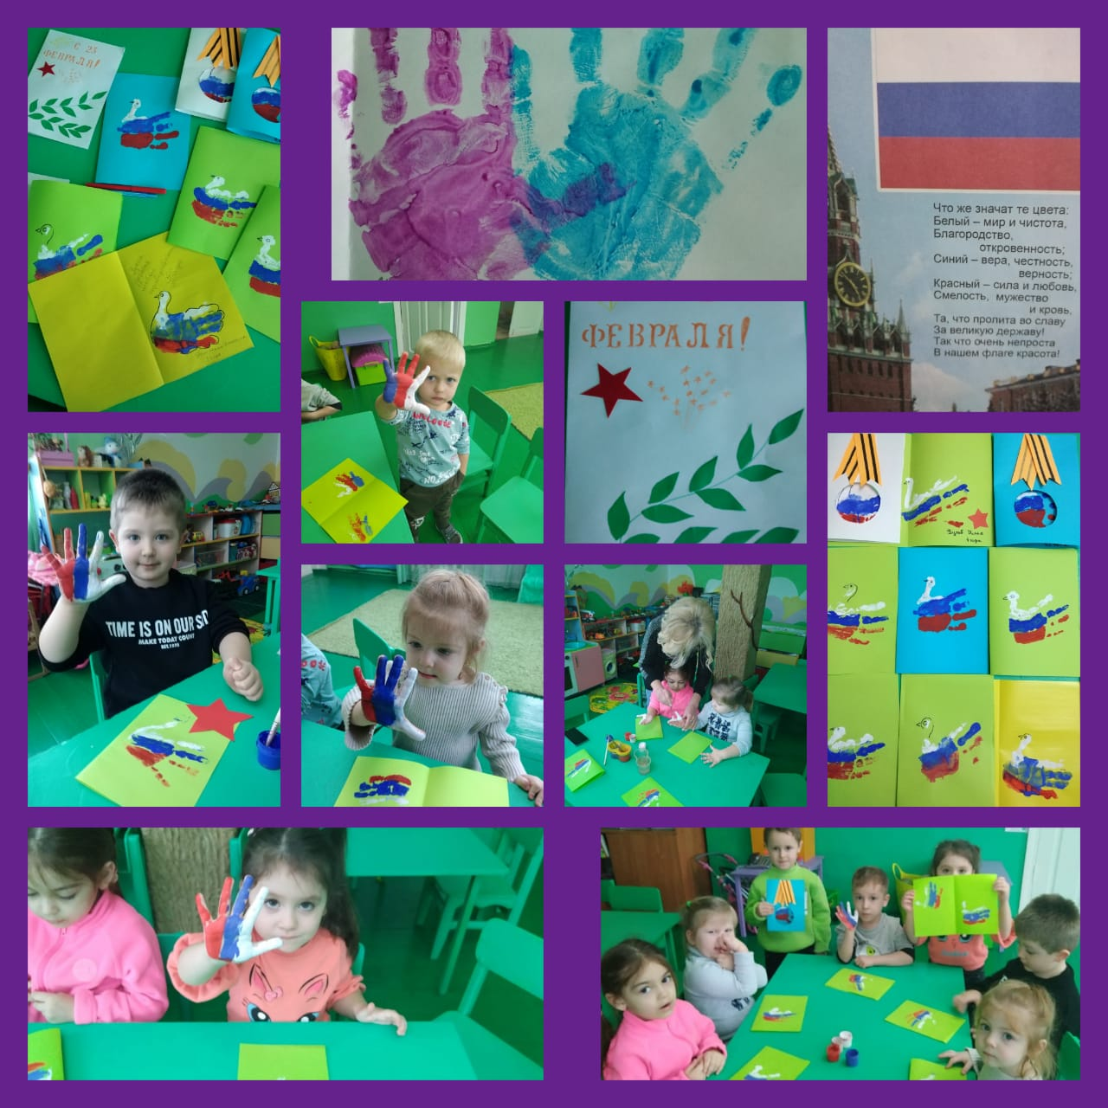

Акция “Посади цветок” – приняли участие Айларов Алан, Персаев Сармат.
Акция “Окно Победы” и “Открытка ветерану.”

Акция “Окно Победы” и “Открытка ветерану”.
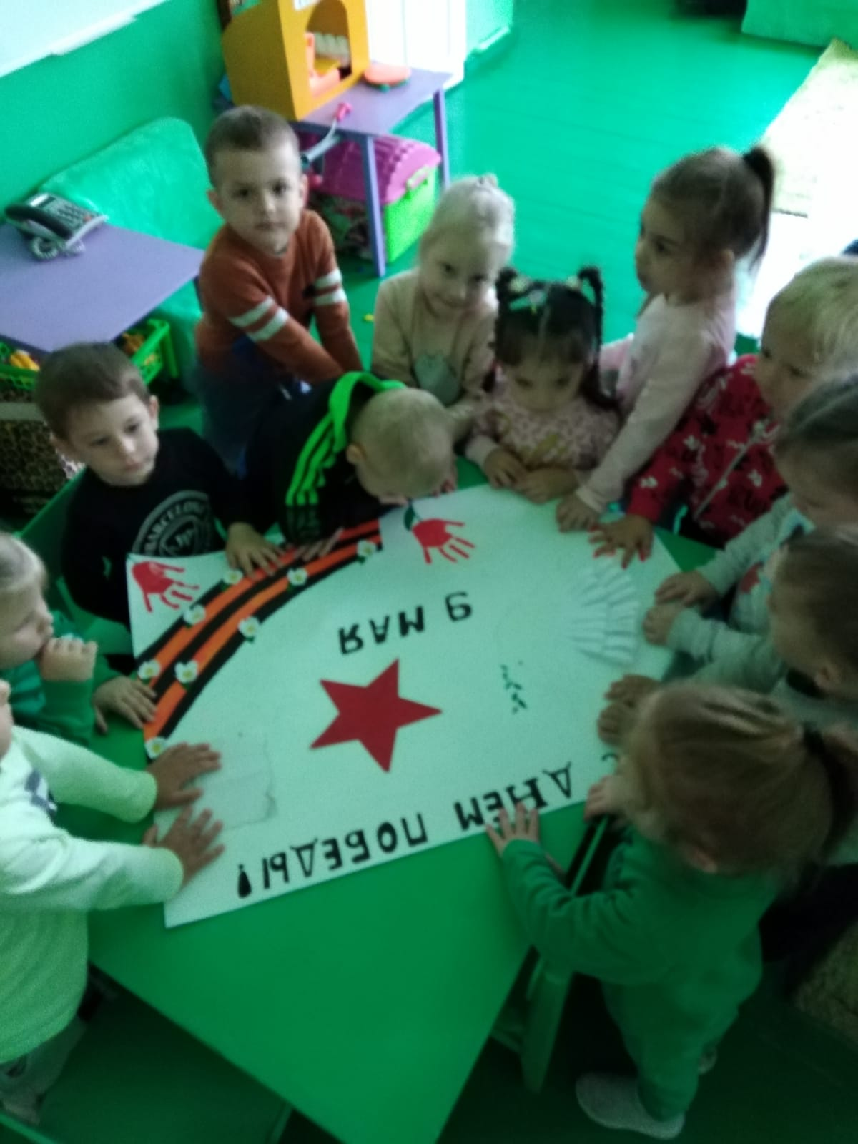
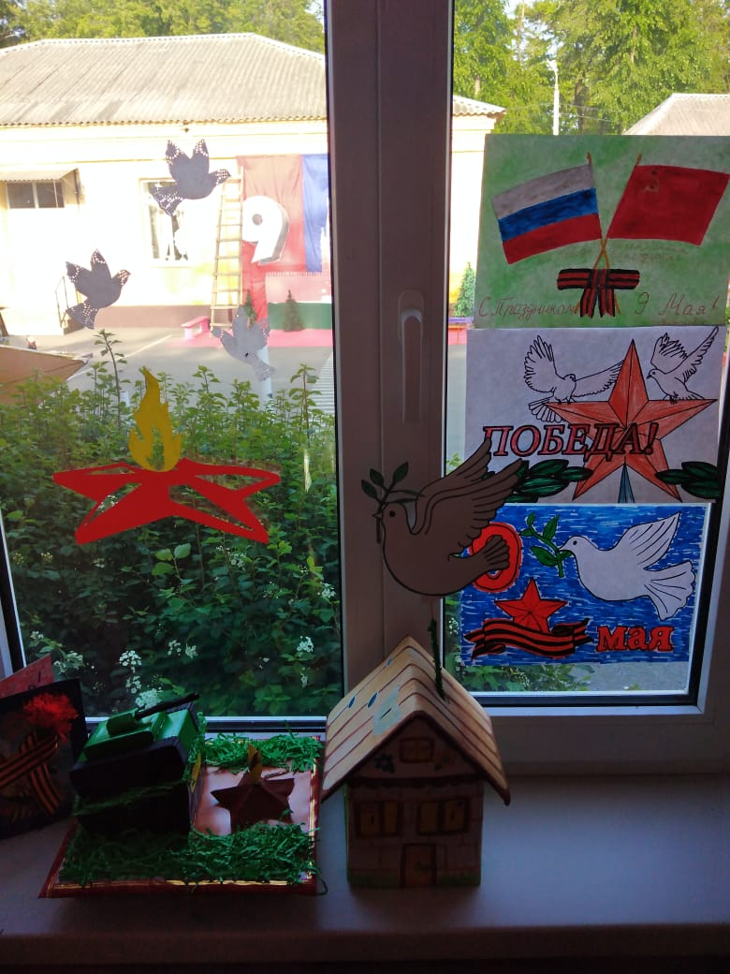

Неоднократно привлекали родителей для оказания помощи в наведении порядка на территории детской площадки. Благодаря дедушке Малышко Даниила был привезен песок для песочницы, семьи Казачковых, Куловых, Мамонтовых наших воспитанников откликались с удовольствием на наши просьбы, интересовались успехами детей.
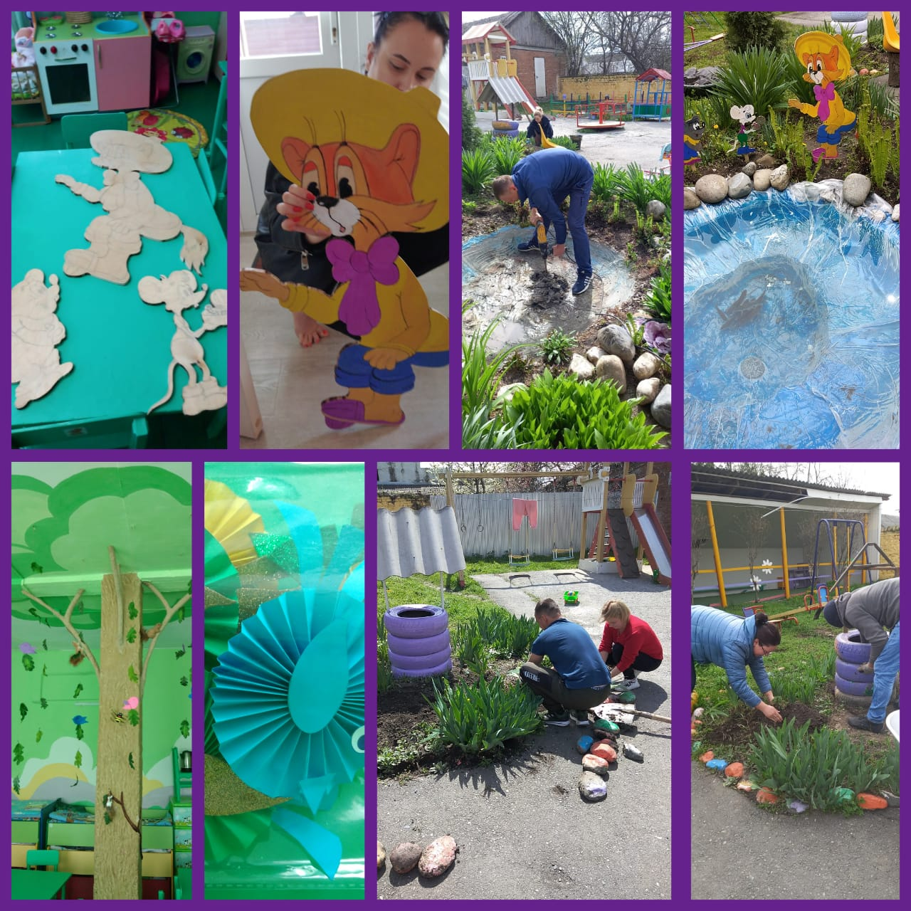

В течение учебного года провели праздники:
«Осень в гости к нам пришла.», «День Матери.», «Новый год.», «23 февраля.», «Масленица», «8 марта.», «Пасха», «День Победы».

«Осень в гости к нам пришла».
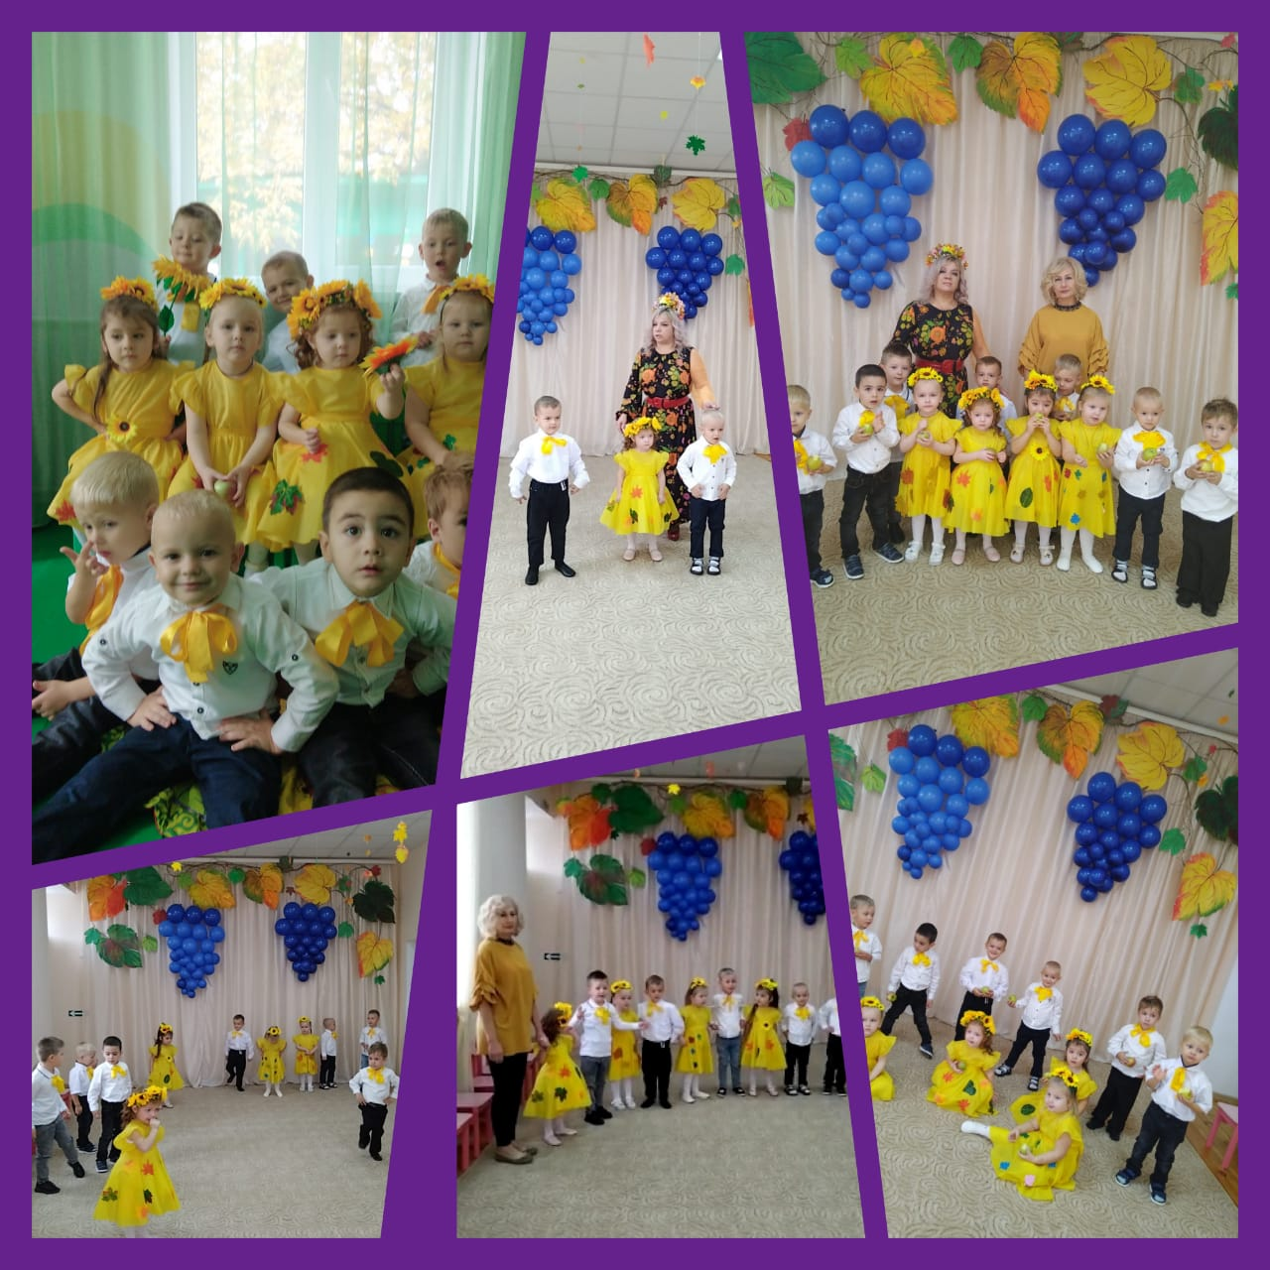

«День Матери»
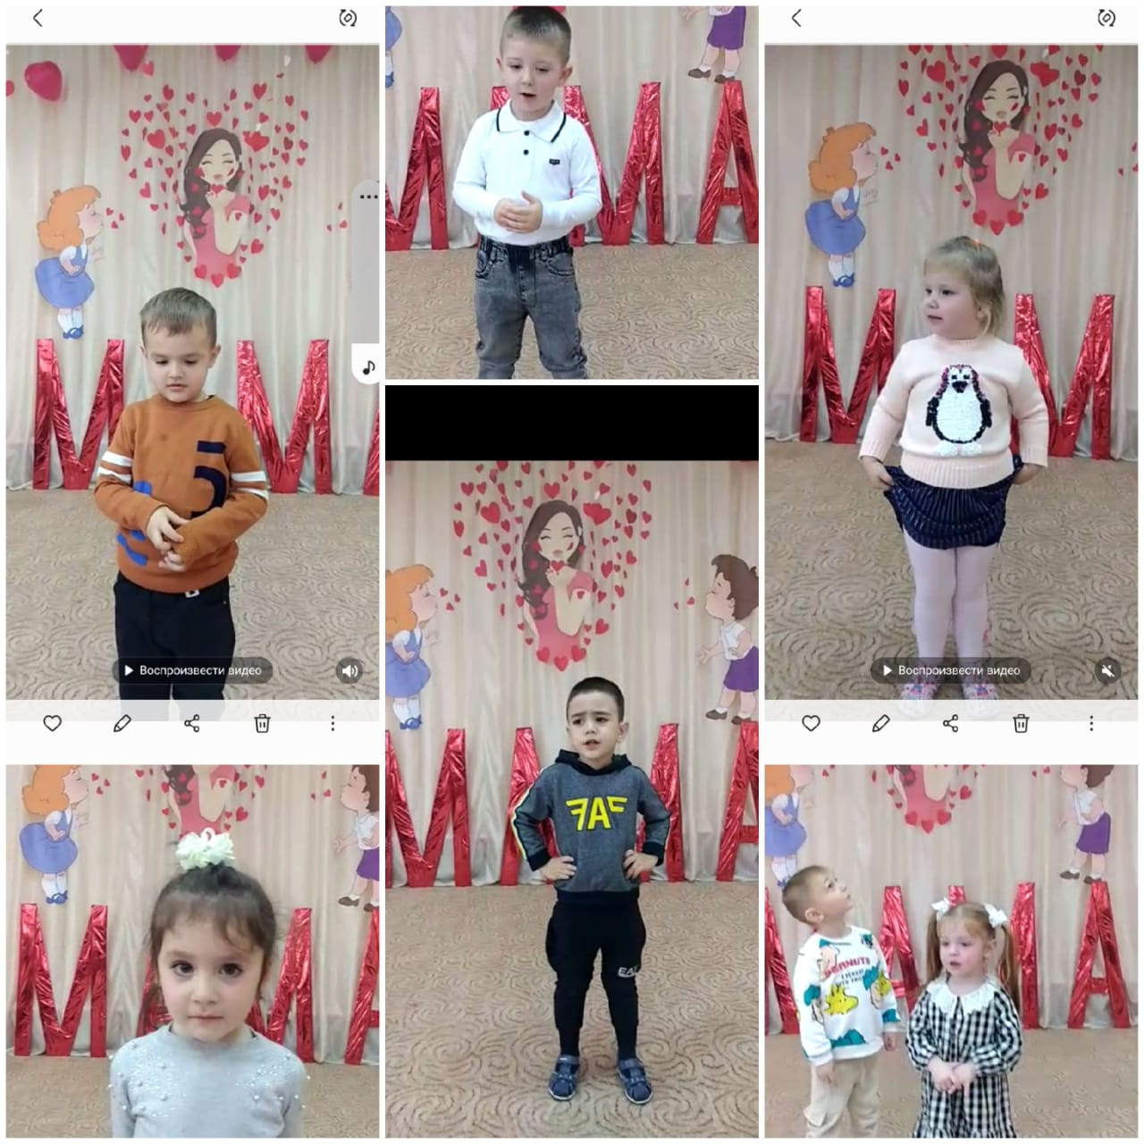

«Новый Год».
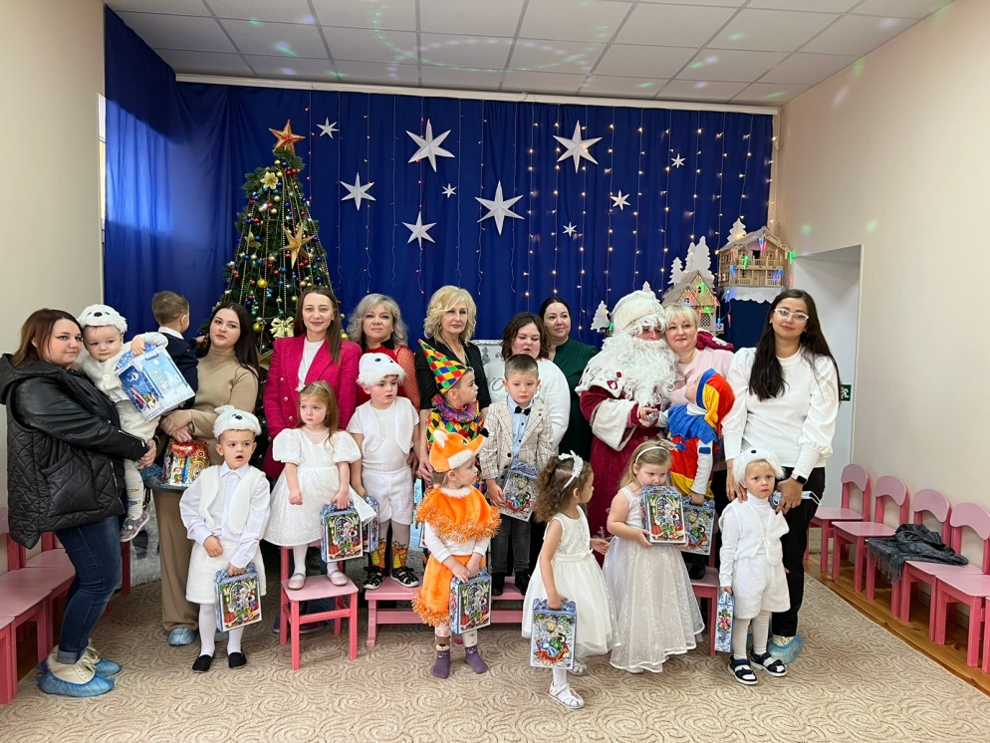

«23 февраля»
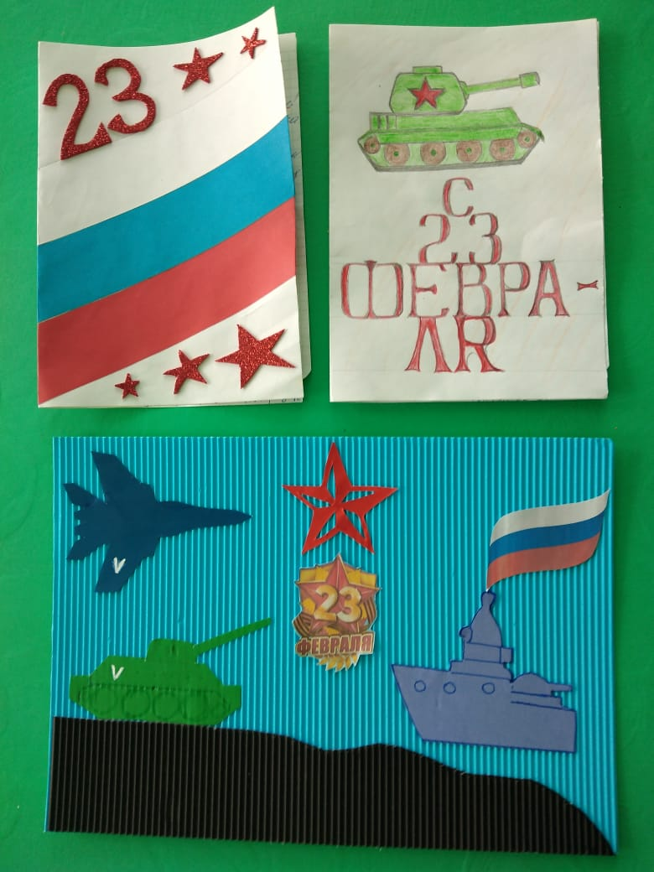
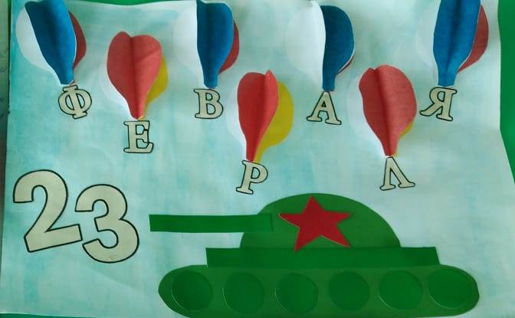

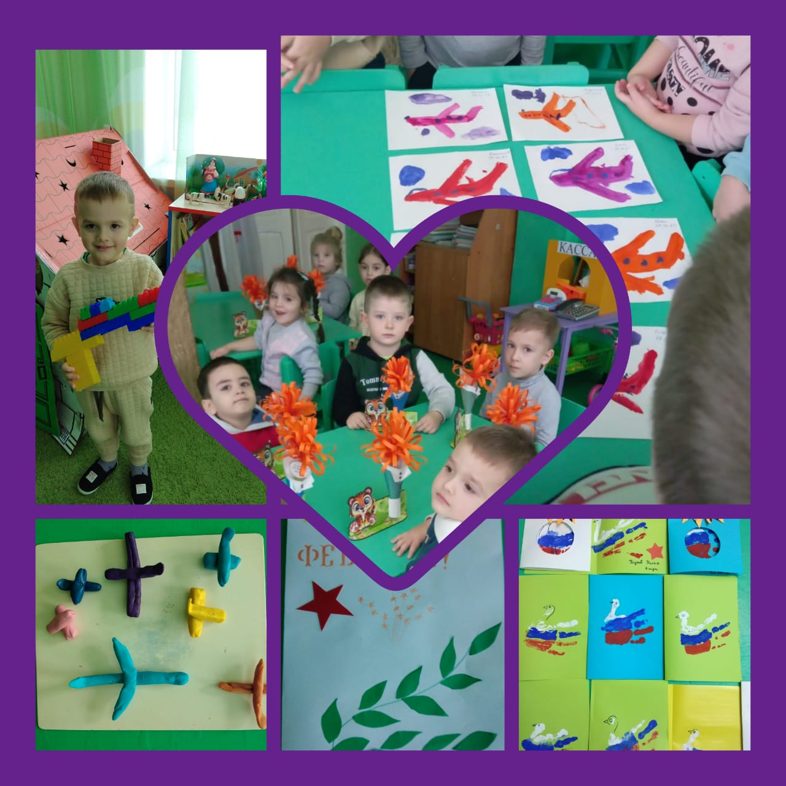
«Масленица»
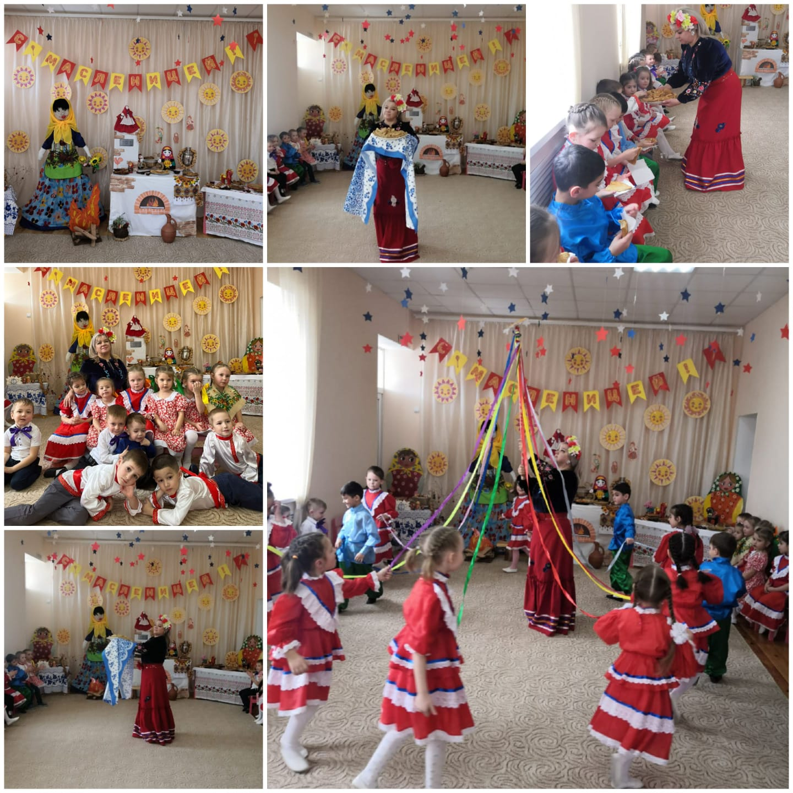

«8 Марта»
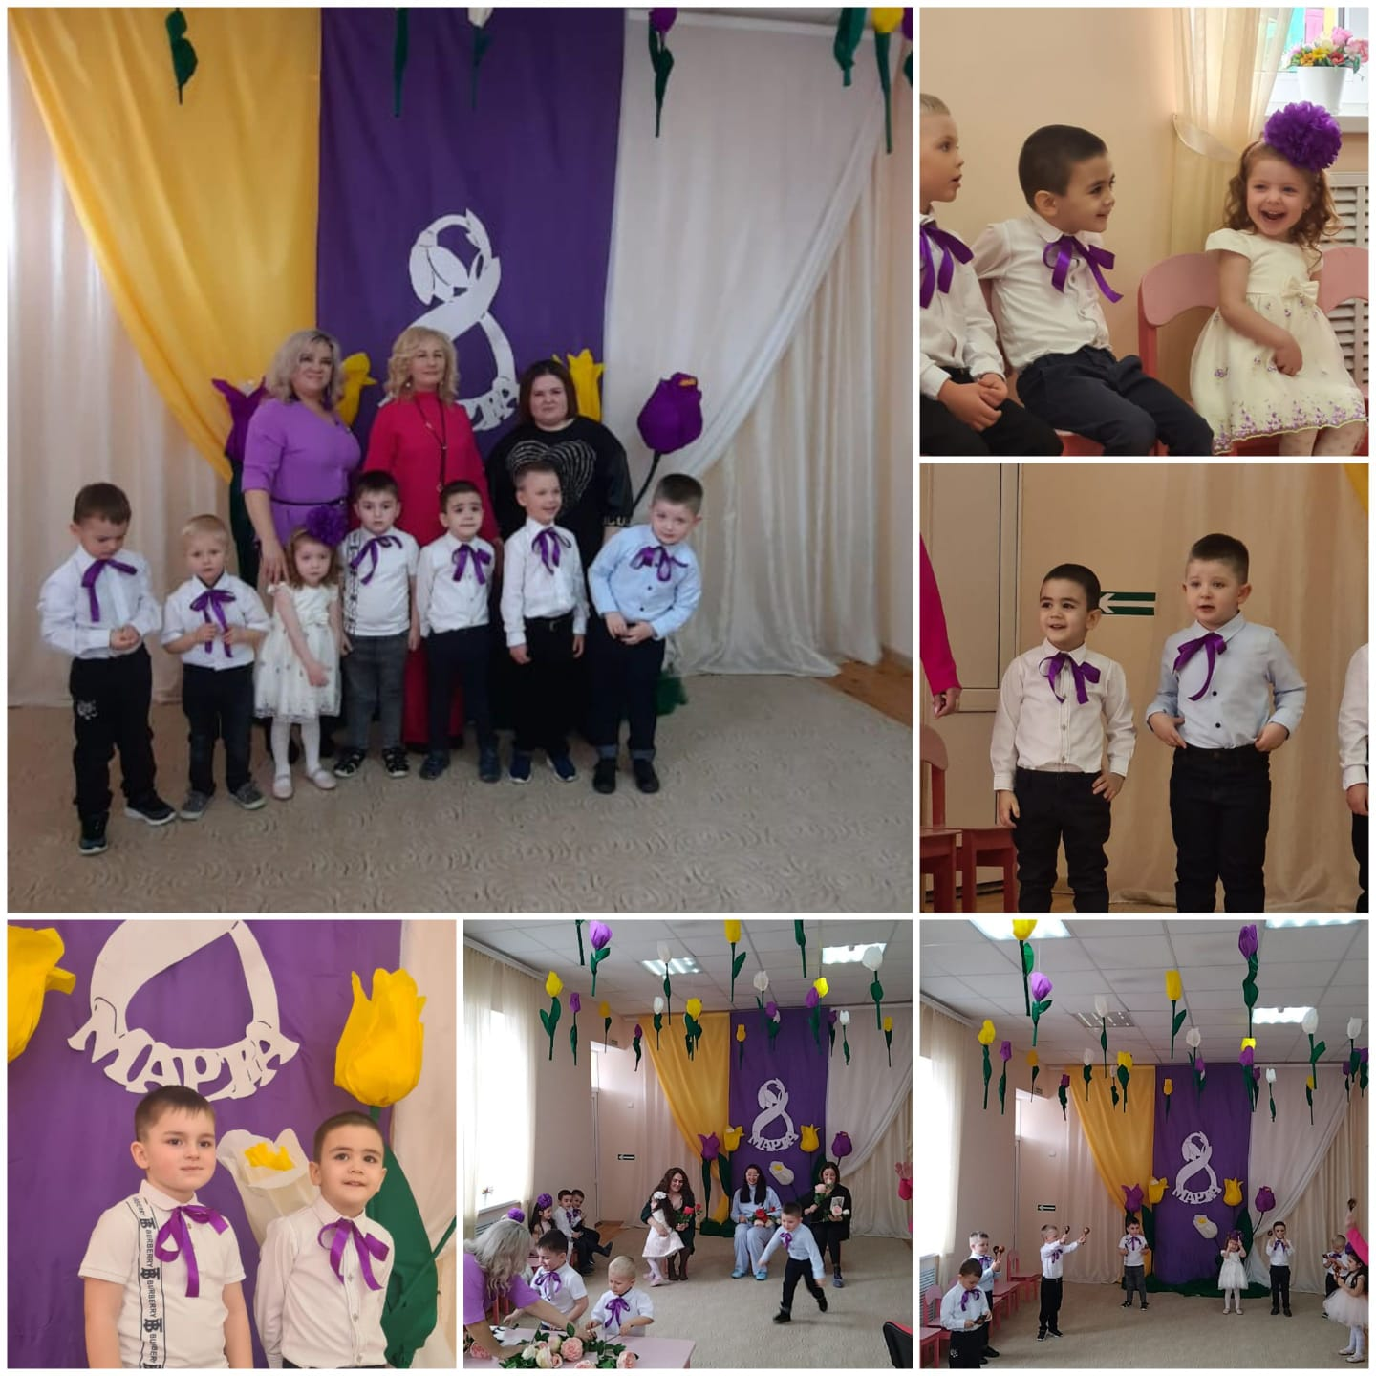
«Пасха»
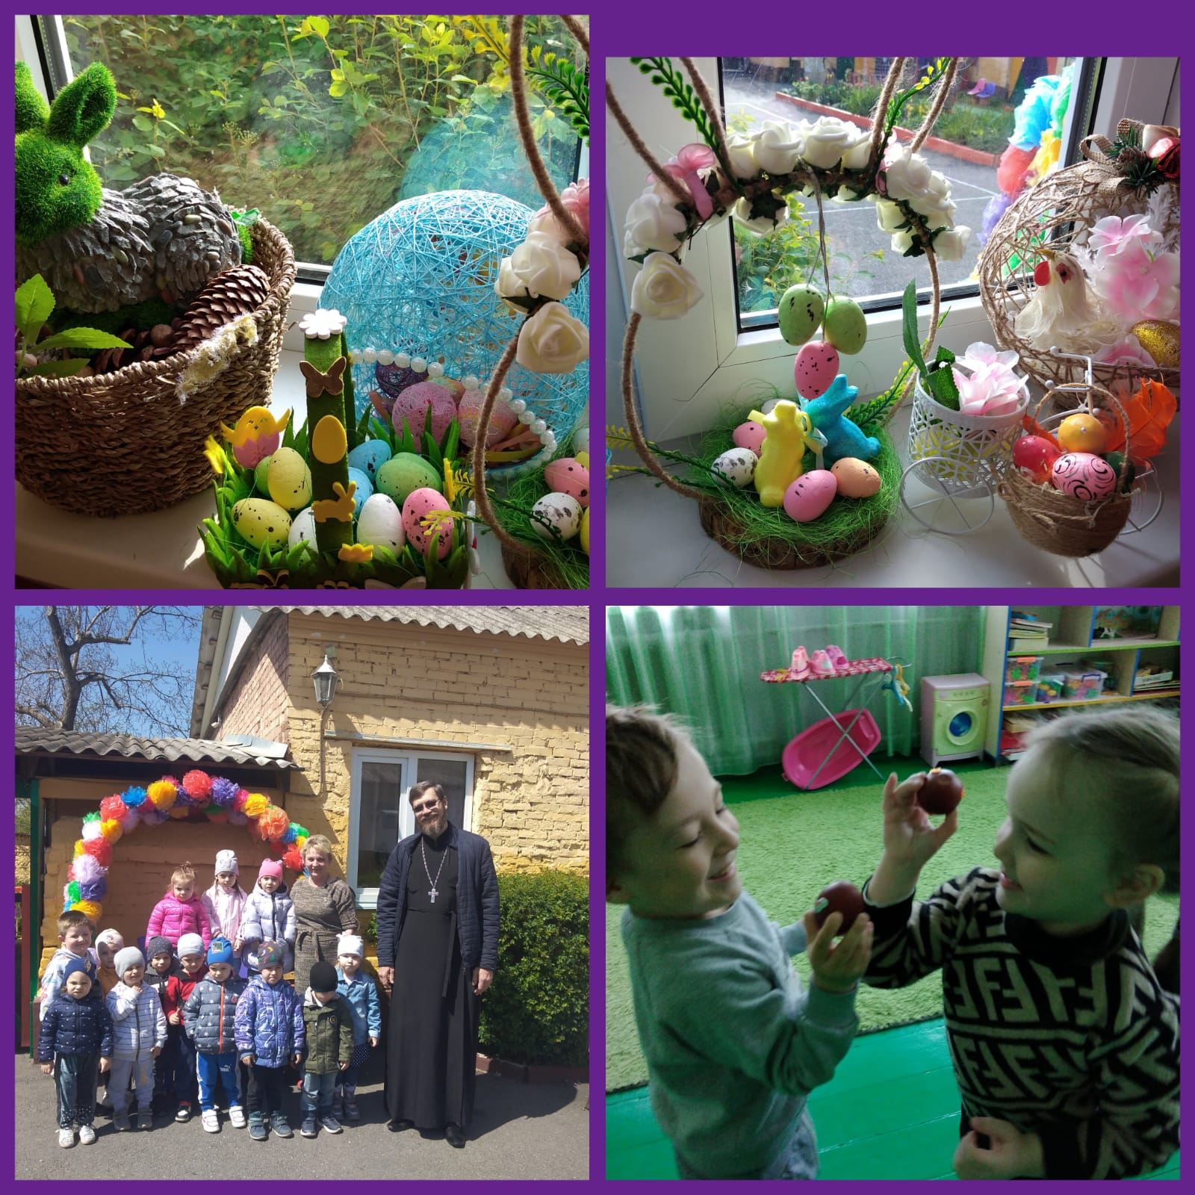

«День Победы»

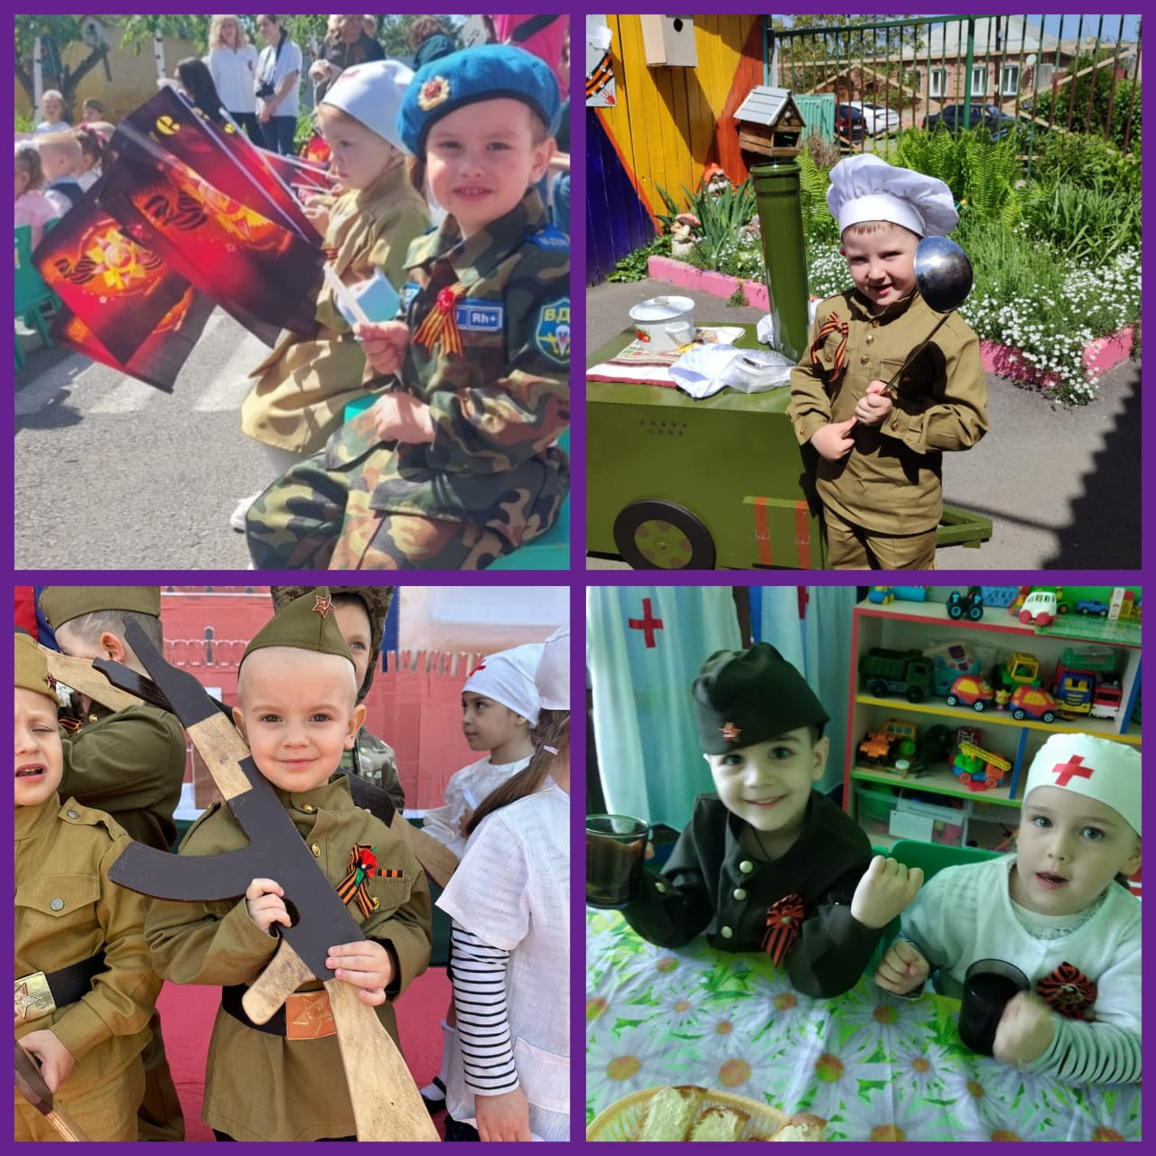
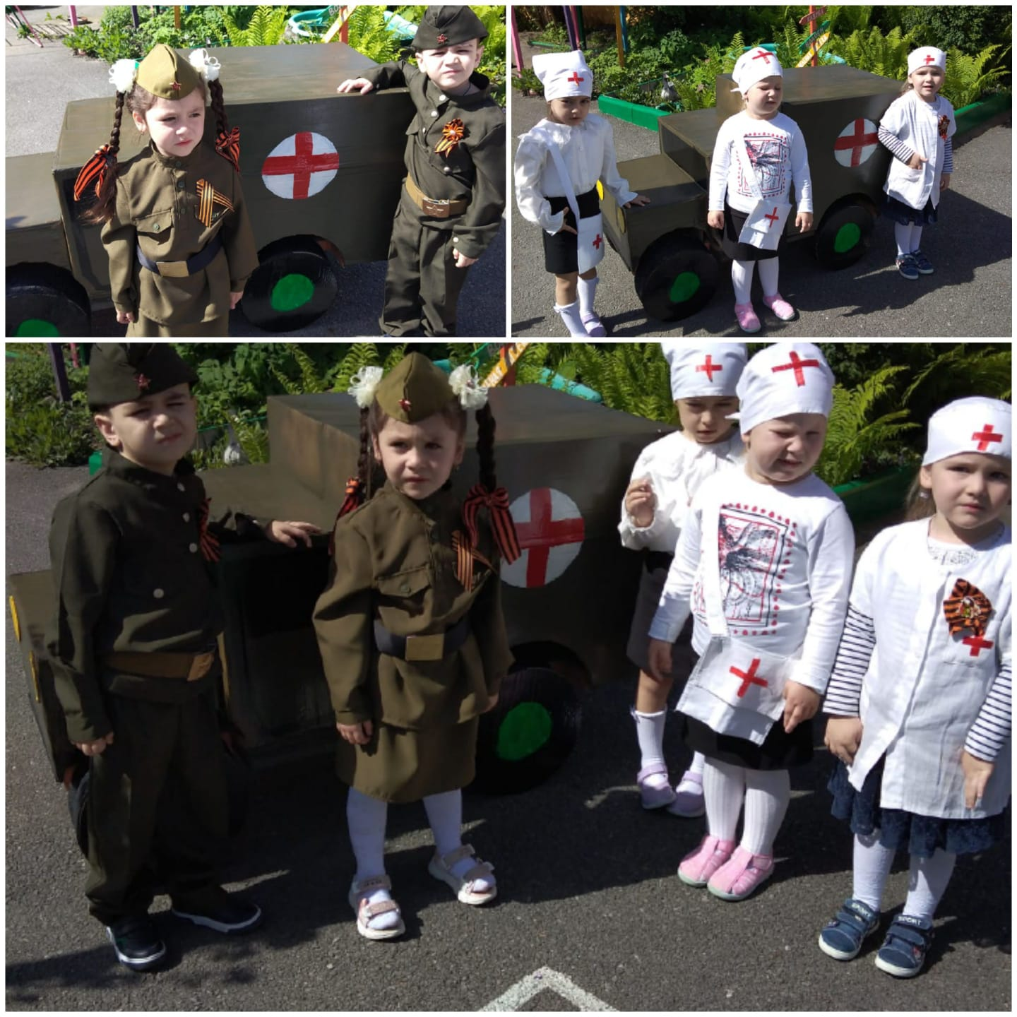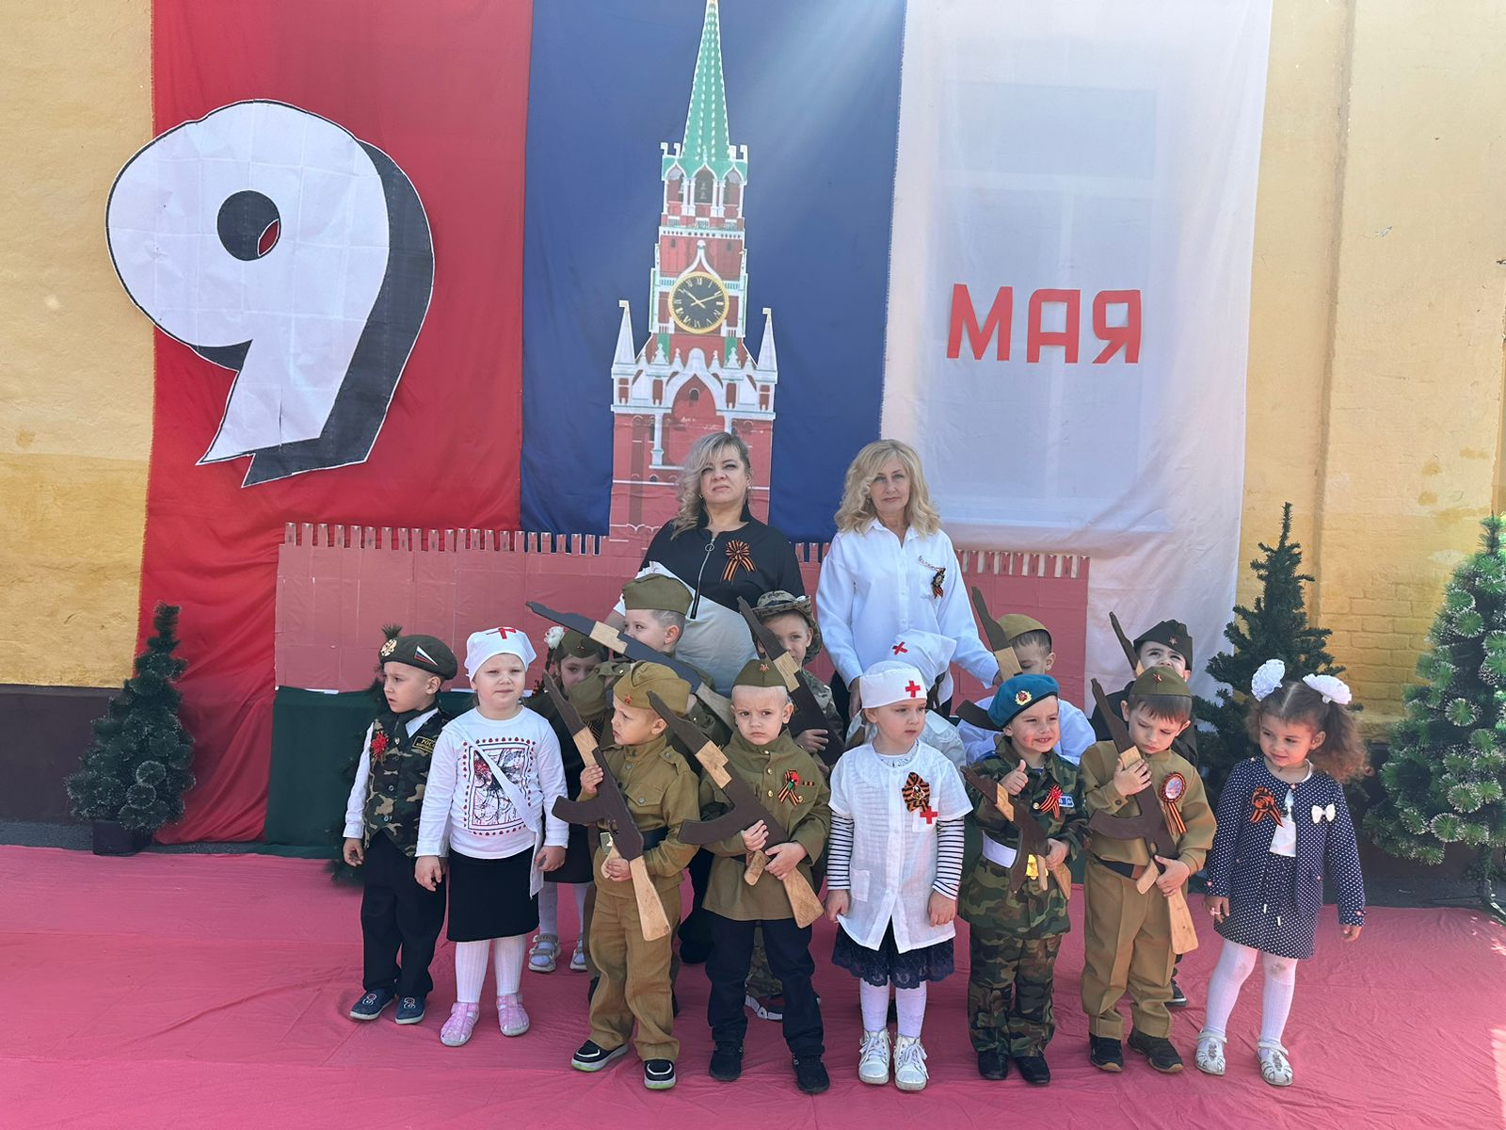

Была проведена большая подготовка к мероприятию, посвященному 78-летию Победы. Дети и родители активно приняли участие в изготовлении поделок, рисунков, видеоматериала. Выставка “Военная техника” - активную помощь оказали родители Каргиновой Ирины в изготовлении санитарной машины военных лет (из коробок)

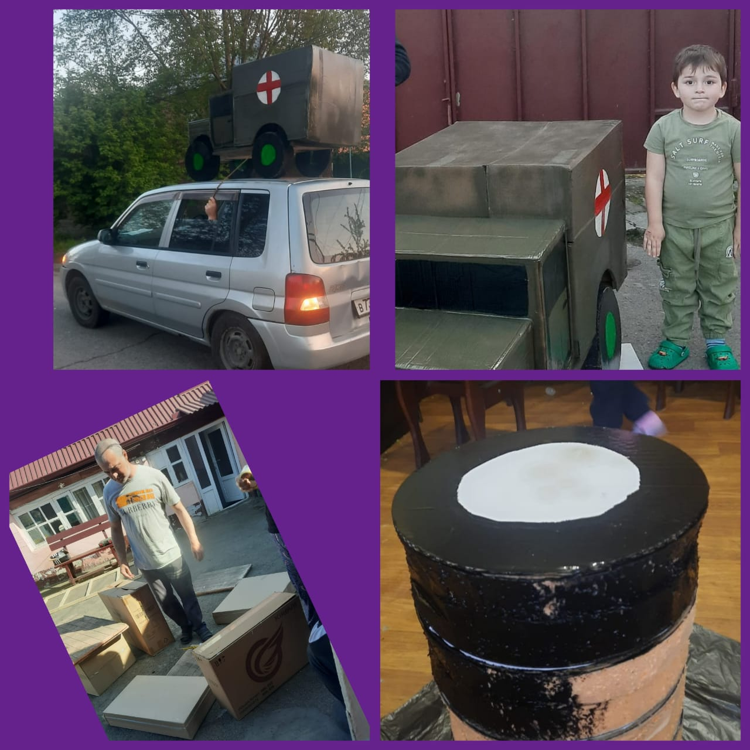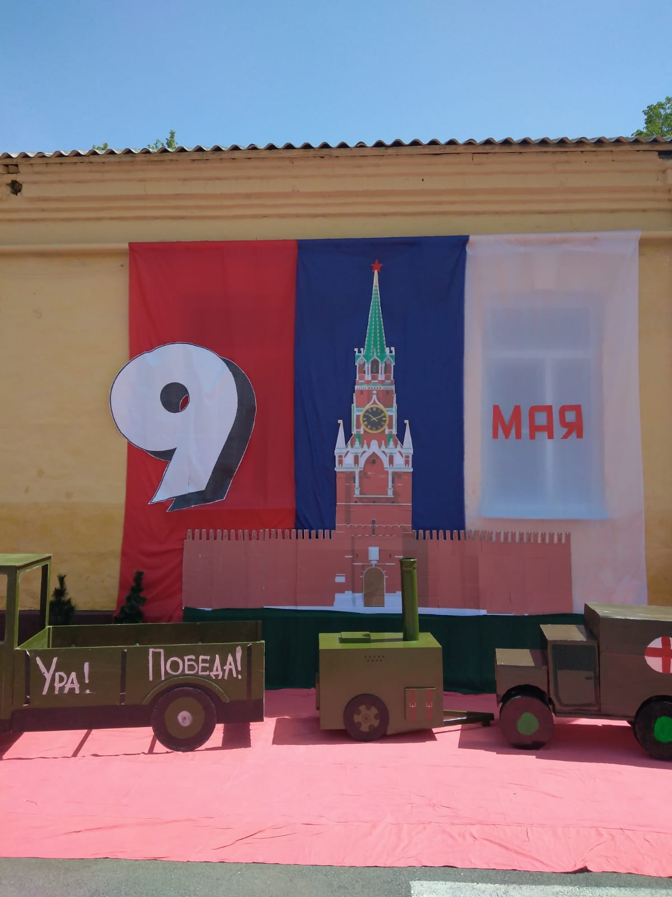
Принесли портреты ветеранов к акции “Бессмертный полк. ”

Акция «Бессмертный полк».
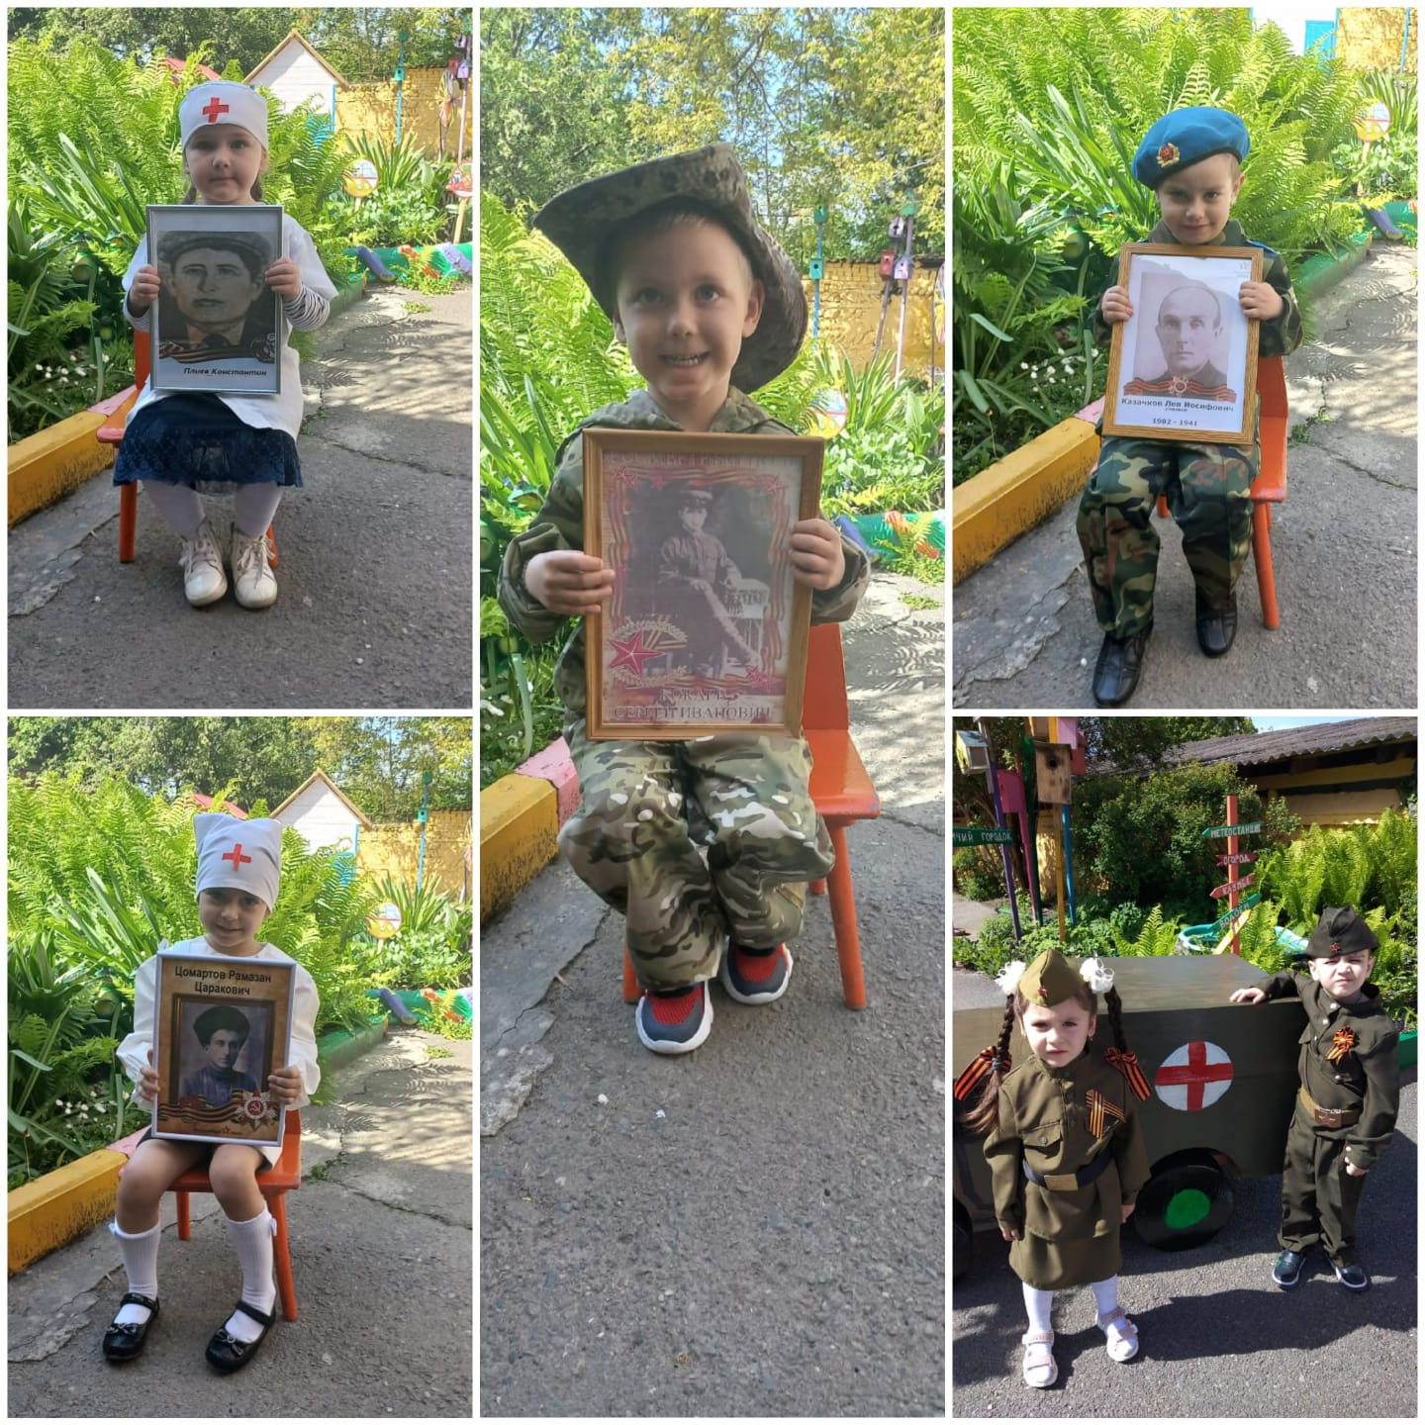
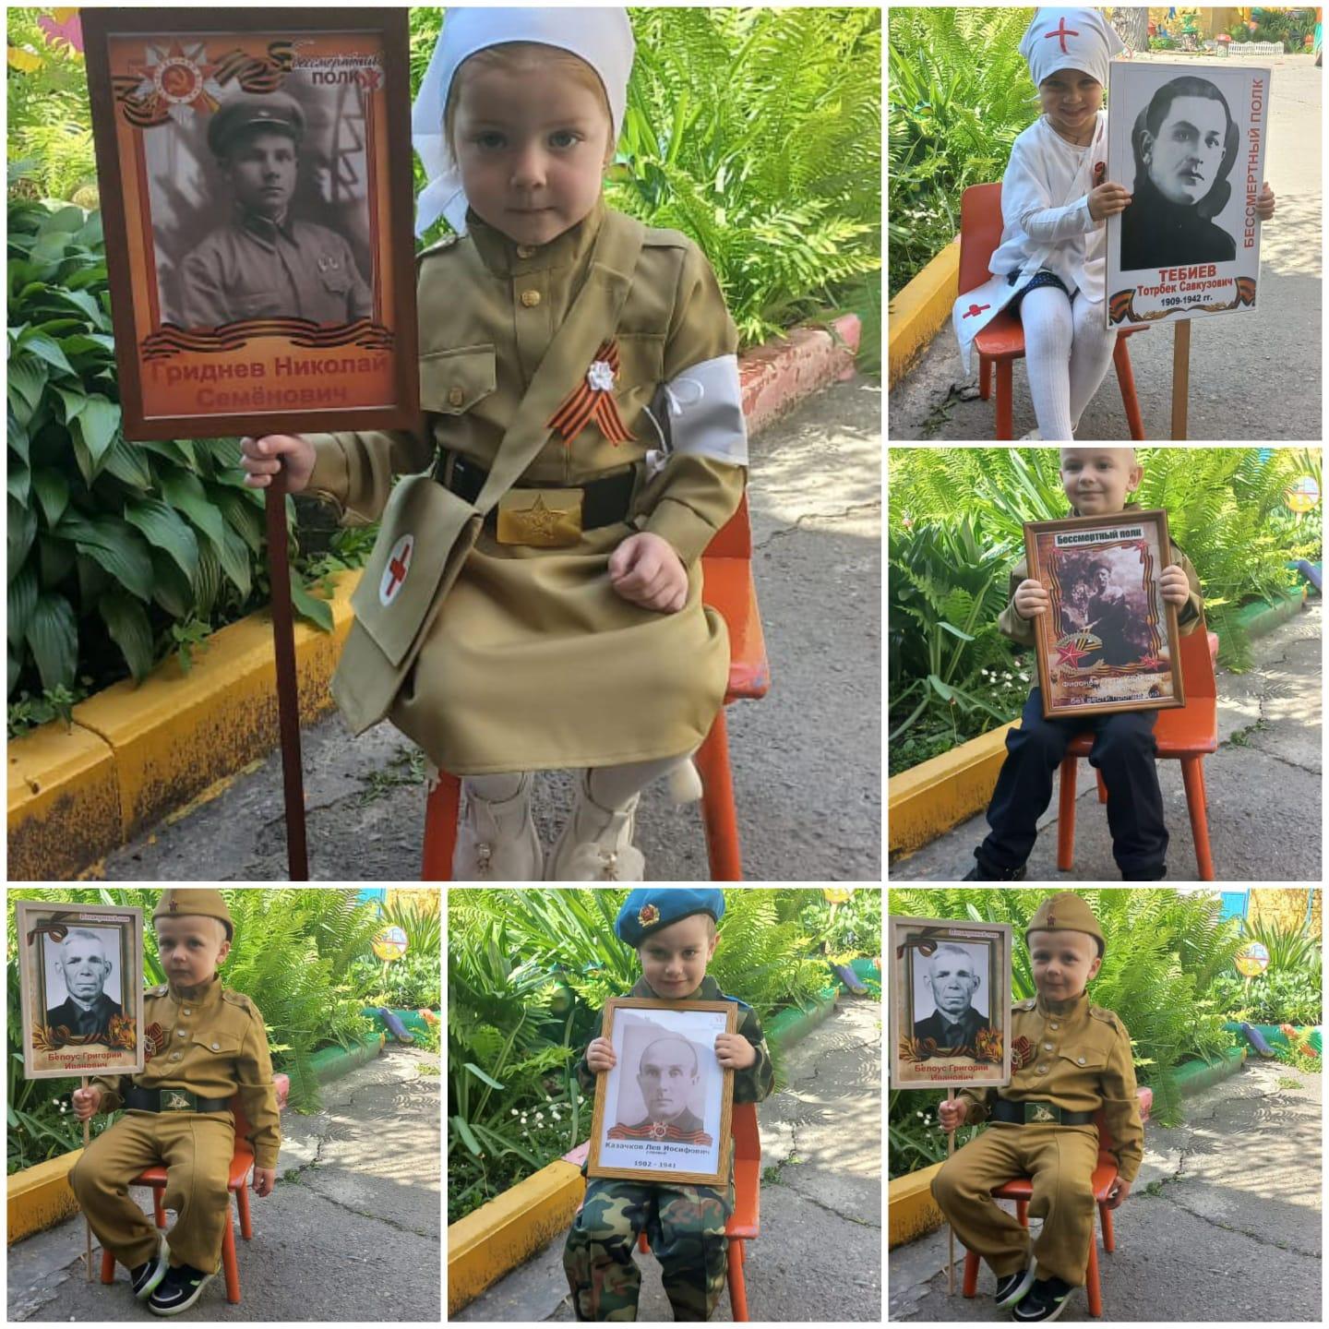
Индивидуальная работа проводилась с детьми по следующим направлениям: развитие основных движений, работа по звукопроизношению, приучение к культурно – гигиеническим навыкам, навыков самообслуживания, проводили работу индивидуально с детьми по закреплению пройденного материала. Так же велись индивидуальные беседы о правилах поведения в группе, по взаимоуважению между воспитанниками, поведение за столом, о правилах дорожного движения, проводились различные беседы по ОБЖ.
Воспитатели: Берко Т.А. и Дымская Е.В. принимали участие во всероссийских форумах, конференциях, вебинарах онлайн.

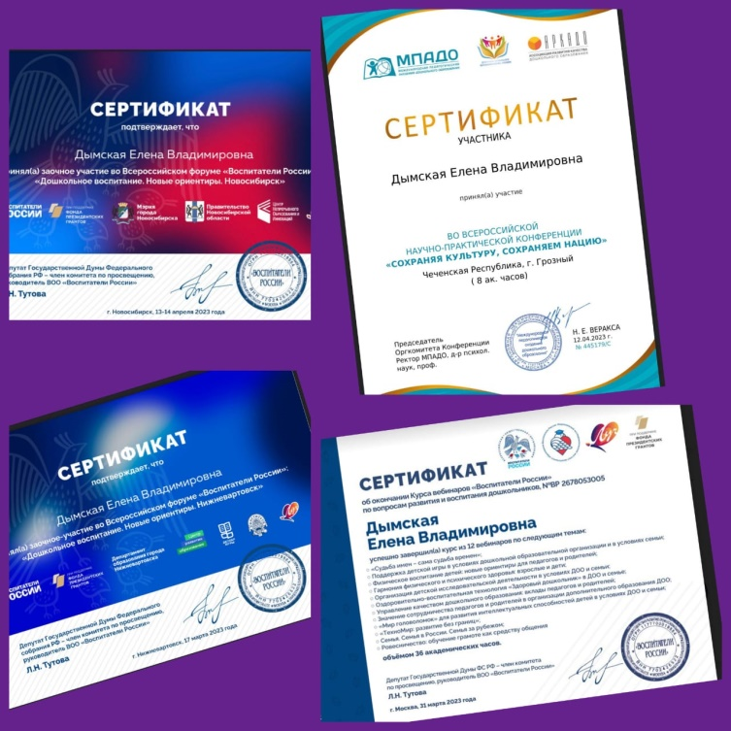
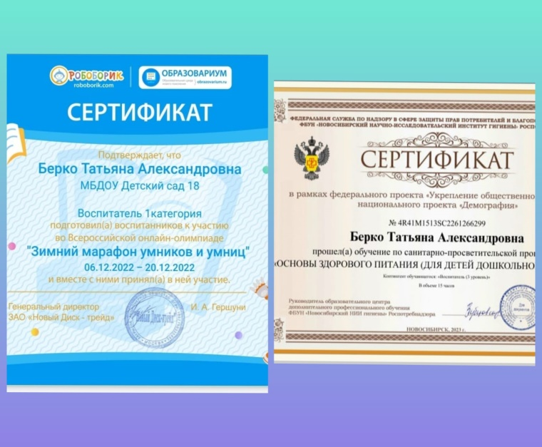
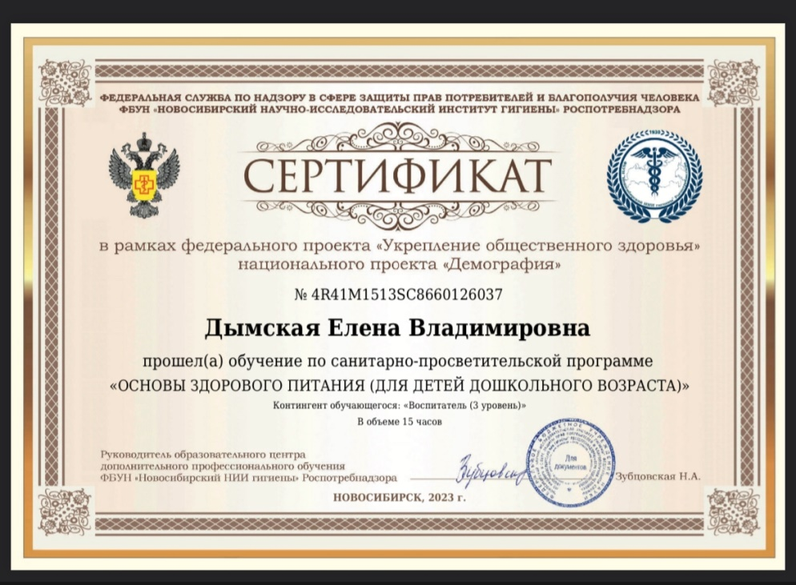
Родители прошли обучение по санитарно-просветительской программе “Основы здорового питания (для детей дошкольного возраста.)”
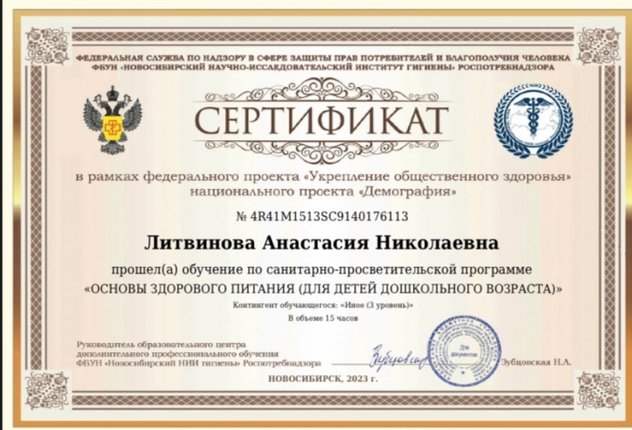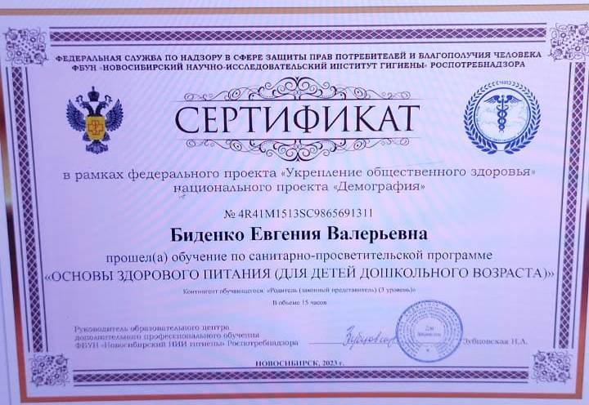
Самообразование: Берко Т.А. – “Использование подвижных игр в развитии двигательной активности дошкольного возраста”.
Самообразование: Дымская Е.В. – “Экологическое воспитание”.
Дети принимали участие во всероссийских конкурсах онлайн – Дымский Д., Литвинов Д.,Каргинов Б., Окостарнов А.,

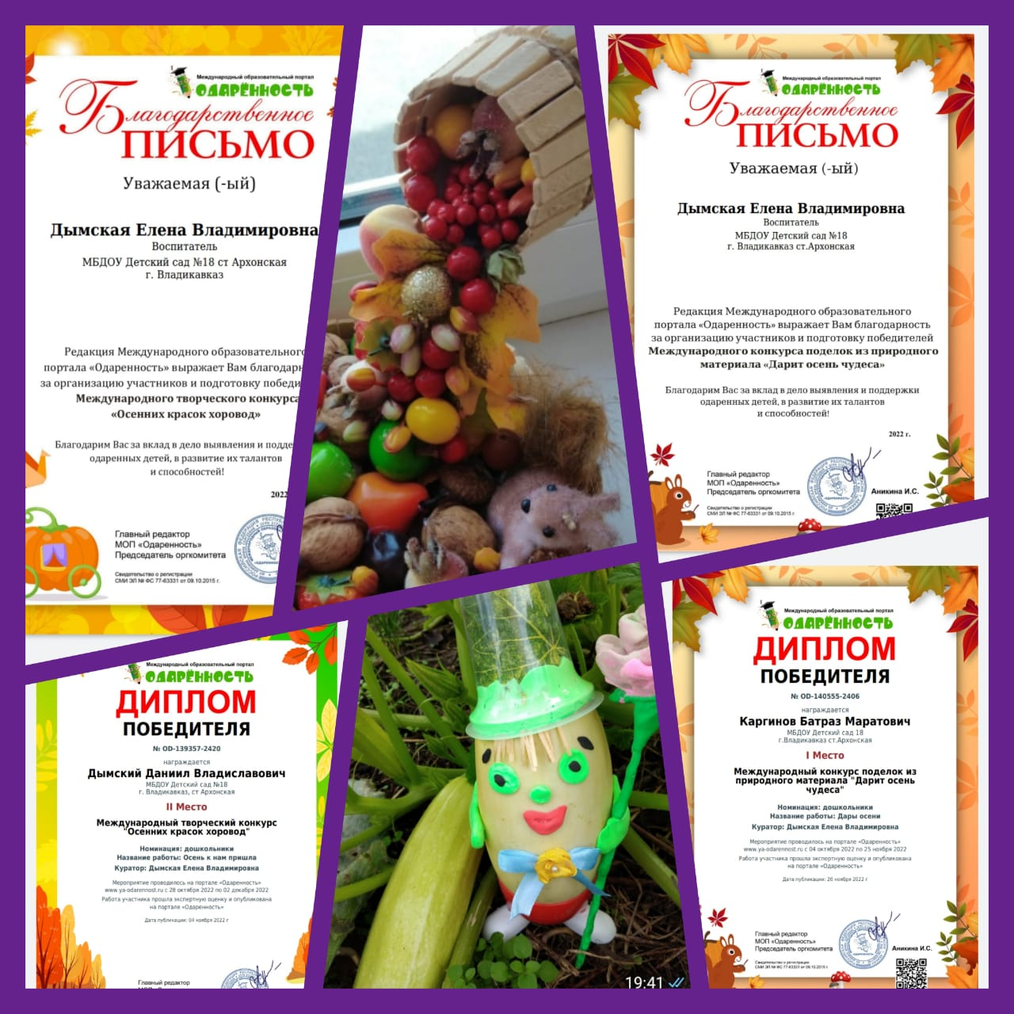
Были проведены родительские собрания на темы: «Художественная литература в речевом и познавательном развитии детей», «Воспитательно-образовательная работа с детьми четвёртого года жизни».

Вывод:
Анализ выполнения требований к содержанию и методам воспитания и обучения, а также анализ усвоения детьми программного материала показывают стабильность и позитивную динамику по всем направлениям развития.
Положительное влияние на этот позитивный процесс оказывает: тесное сотрудничество в работе специалистов, руководителей, родителей. Использование приемов развивающего обучения, индивидуального подхода к детям.
Знания и навыки, полученные на занятиях необходимо систематически закреплять и продолжать применять в разных видах деятельности детей. Использовать дидактические игры, позволяющие закрепить и развивать соответствующие знания, умения и навыки.
В следующем учебном году мы планируем:
1. Продолжать сохранять благоприятный эмоционально – психологический климат в группе;
2. Развивать детей во всех направлениях;
3. Поддерживать партнерские, доброжелательные отношения между педагогами, воспитанниками и родителями;
4. Оказывать помощь родителям в овладении психолого-педагогическими знаниями о развитии ребенка до шести лет;
5. Продолжать работу по ведению здорового образа жизни среди детей и родителей.
6. Активно вовлекать родителей в проведении совместных проектов.
7. Активно участвовать в мероприятиях ДОУ.

